PROJECT360-PROJECT-SCOPED-REPORT-NAVIGATION-FIX-R1 — التقرير النهائيّ
التاريخ: 26 أغسطس 2026 · البيئة المستهدَفة: TEST حصرًا · الإنتاج وRC لم يُنشَر عليهما
المرشّح: 63b7d42f2d0cc54899b22cc919045389c23b2ec7 · القاعدة: d937788 (خطّ TEST القائم، باختيار مالك المنتج)

1) خلاصة تنفيذيّة
بُلِّغ عن ثلاث مشكلات في صفحة مشروع على الإنتاج. القياس فصلها إلى عطل واحد حقيقيّ + خطر تصميميّ حقيقيّ + شكوى بلا عطل تقنيّ:
البلاغ | ما ثبت بالقياس | القرار
زرّ «مساحة عمل المشروع (360)» لا يفتح | لا عطل تقنيّ: سجلّات nginx الإنتاجيّة تُظهر GET /api/projects/…/overview = 200 / 1597 بايت مع Referer = صفحة /360. المشروع المعنيّ ببساطة بلا أهداف ولا KPI ولا مُخرجات ⟹ مساحة عمل شبه فارغة قُرئت كـ«لم يفتح» | لا إصلاح وظيفيّ. أُغلقت صفحتان بيضاوان صامتتان (return null) وقائيًّا لأنّهما تُنتجان بالضبط هذا الالتباس
زرّ «فتح» بجانب تقرير الموظّف لا يفتح | عطل حقيقيّ: LinkedReportsCard كان يوجّه دائمًا إلى /app/submissions?open={id} — أي إلى قسم التقارير العامّ، فيُفقَد projectId | أُصلح: الوجهة صارت مقيَّدة بالمشروع
الخطر الأكبر: عرض التقرير الكامل من داخل مشروع | مؤكَّد وخطير: التقرير الأسبوعيّ الواحد يحمل عمل عدّة مشروعات، وفتحه عامًّا من داخل مشروع أ كان يعرض عمل مشروع ب | أُغلق خادميًّا بنقطة نهاية مقيَّدة بالمشروع

النتيجة: التصفية خادميّة بالكامل، لا تصفية تجميليّة في الواجهة، صفر تسريب عبر المشروعات في 56 قياسًا مستقلًّا، وصفر مسّ للإنتاج وRC وorigin/main.

2) السبب الجذريّ لكلّ عطل

2.1 ROOT_CAUSE_PROJECT360 = NO_REPRODUCIBLE_TECHNICAL_FAULT
المسار /app/projects/:projectId/360 مسجَّل صحيحًا (App.tsx:183) وProject360Page يُصيَّر فعلًا. أُثبت ذلك بمسبار DOM مستقلّ على TEST: H1 = اسم المشروع (Project360Page.tsx:131)، حاوية Tabs ariaLabel="أقسام مساحة عمل المشروع" حاضرة (:194)، ورابط 360 الخاصّ بصفحة التفاصيل غائب ⟹ لسنا على صفحة التفاصيل. وسجلّ الإنتاج يثبت أنّ النداء نجح وقت البلاغ.
العيب الكامن الذي أُصلح رغم ذلك: خروجان مبكران بـreturn null كانا يُنتجان صفحة بيضاء صامتة لا تُميَّز عن «الزرّ لم يعمل». استُبدلا بحالة خطأ صريحة (QueryError) بعنوان ووصف وزرّ إعادة محاولة.

2.2 ROOT_CAUSE_PROJECT_REPORT = ROUTING_TO_GENERAL_REPORTS_LOSING_PROJECT_SCOPE
LinkedReportsCard (في ClientDetailPage.tsx) كان يبني الوجهة ثابتةً:
to={`/app/submissions?open=${r.submissionId}`}
وهي صفحة التقارير العامّة. أثرُه المزدوج: (أ) تجربة تنقّل تبدو «لا تفتح» لأنّ المستخدم يُقذف خارج سياق المشروع، (ب) — والأخطر — عرض كامل التقرير الأسبوعيّ بما فيه عمل مشروعات أخرى.

3) تدقيق نموذج البيانات (قبل أيّ سطر شيفرة)
السؤال الحاسم الذي فرضته التذكرة: هل يدعم النموذج استخراج شريحة مشروع فعليًّا، أم أنّ الربط على مستوى التقرير ككلّ فقط؟
السؤال | الجواب المقيس
كيف يرتبط التقرير بمشروع؟ | ReportSubmissions.ProjectId — ربط اختياريّ على مستوى التقرير ككلّ
هل التقرير كلّه يخصّ مشروعًا واحدًا؟ | لا. التقرير الأسبوعيّ الواحد يحمل عمل عدّة مشروعات
هل هناك ربط على مستوى الجزء؟ | نعم — FieldType.ProjectRepeatableSection (=22) هو نوع الحقل الوحيد الذي يحمل في ValueJson مصفوفة [{ projectId, answers }]
هل يمكن استخراج الشريحة بلا تخمين؟ | نعم، من projectId المصرَّح داخل كلّ عنصر

⟹ `DATA_MODEL_SUPPORTS_PROJECT_SLICE = YES` — ولذلك لم تُوقَف التذكرة عند «Design Hard Stop».
ما استُبعد عمدًا من الشريحة: كلّ حقل ليس من نوع ProjectRepeatableSection (نصّ حرّ، ملخّص عامّ، مرفقات غير مربوطة). لا رابط موثوق لها بمشروع، وإخراجها = تسريب. لم يُخمَّن انتماء فقرة من نصّها، ولم يُستعمل اسم عميل أو مشروع كعلاقة موثوقة في بحث نصّيّ.
`MIGRATION_REQUIRED = NO` · `BACKFILL_REQUIRED = NO` — الربط قائم بنيويًّا في البيانات الموجودة، فلا مبرّر لهجرة.

4) العقد الجديد (خادميّ) ونموذج الصلاحيات

المسار
GET /api/projects/{projectId}/reports/{reportId}
ProjectsController → ProjectService.GetReportSliceAsync(id, submissionId, ct).

تسلسل الفحص الخادميّ (بالترتيب)
- غير مصادَق ⟵ auth.unauthenticated.
- IClientProjectAccess.ResolveAsync ثمّ vis.CanViewProject(id) — نفس خدمة رؤية المشروعات القائمة، لم يُنشأ مصدر حقيقة جديد ولم يُكرَّر منطق صلاحيات.
- المشروع غير موجود ⟵ رفض.
- التسليم غير موجود ⟵ رفض.
- تُستخرج عناصر ProjectRepeatableSection التي projectIdها = المشروع المطلوب فقط.
- لا عناصر ولا ربط مباشر (fields.Count == 0 && sub.ProjectId != id) ⟵ رفض «غير مرتبط».

عقد الرفض الموحّد (منع التعداد)
الحالات الثلاث — *خارج النطاق* و*غير موجود* و*غير مرتبط* — تُعيد حرفيًّا نفس الشيء:
title = Not Found · detail = المشروع غير موجود. · type/code = project.not_found ⟵ HTTP 404.
ثابت واحد في الشيفرة (ProjectNotFoundMessage / ProjectNotFoundCode) كي لا تنحرف صياغة إحداها بتعديل لاحق فيعود التمييز من حيث لا يُقصَد.

الفشل المغلق
JsonException عند تحليل ValueJson تُبتلَع عمدًا وتُعيد قائمة فارغة: JSON تالف = «لا أعرف لمن هذا العنصر» ⟹ لا يخرج شيء (fail-closed) لا العكس.

ما لم يُمسّ
- `ScopeResolver` والهيكل التنظيميّ: لم يُعدَّلا إطلاقًا.
- صلاحيات التقارير العامّة: لم تُوسَّع — أُثبت بالقياس (§6، الحالة 14).
- صلاحيات المسار الجديد: نفس بوّابة صفحة المشروع (PROJECT_360_ROLES) لا أوسع.
- زرّ يقود إلى التقرير الكامل من داخل 360: لم يُضَف (يتطلّب قرار صلاحيات منفصلًا).

5) الواجهة — المسارات قبل/بعد
العنصر | قبل | بعد
«فتح» داخل صفحة مشروع | /app/submissions?open={id} (عامّ) | /app/projects/{projectId}/reports/{reportId}
«فتح» في سياق العميل (لا مشروع) | /app/submissions?open={id} | بلا تغيير — projectId اختياريّ، فلا انحدار خارج نطاق التذكرة
مساحة عمل 360 عند غياب projectId | return null (صفحة بيضاء صامتة) | QueryError «رابط غير مكتمل» + إرشاد
مساحة عمل 360 عند بيانات غير صالحة | return null | QueryError «تعذّر عرض مساحة عمل المشروع» + إعادة محاولة

صفحة الشريحة `ProjectReportSlicePage` تعرض حصرًا: العنوان «مساهمة تقرير {اسم المقدّم} في مشروع {اسم المشروع} / {الفترة}»، بيانات وصفيّة ضروريّة فقط (المقدّم، الدوريّة، الفترة، الحالة)، عناصر المشروع المطلوب فقط، ورابط «← رجوع إلى صفحة المشروع». الـRTL والنمط البصريّ القائم بلا تغيير.
`FRONTEND_ONLY_FILTERING = NO` — الواجهة لا تستقبل التقرير الكامل أصلًا؛ الاستجابة نفسها لا تحتوي بيانات المشروع الآخر.

6) نتائج البناء والاختبارات (أرقام حقيقيّة مقيسة، لا بائتة)
البند | النتيجة | الفشل
dotnet build -c Release | نجح | 0 خطأ · 4 تحذيرات سابقة للتذكرة
اختبارات الوحدة (خلفيّة) | 556 / 556 | 0
اختبارات التكامل (قاعدة نظيفة p360rc_180332) | 2183 / 2183 · 11د29ث | 0
منها اختبارات الشريحة الجديدة ProjectScopedReportSliceTests | 9 / 9 | 0
tsc --noEmit | نظيف | 0
vitest run | 748 / 748 عبر 64 ملفًّا | 0
منها ProjectScopedReportNav.test.tsx | 5 / 5 | 0
منها ProjectReportSlicePage.test.tsx | 8 / 8 | 0
vite build | نجح | 0

مصفوفة الأمان الخادميّة على TEST الحيّ — 16 / 16 PASS (Ops/UAT/P360-NAVFIX-20260826/evidence/api-matrix.json، تُقرأ من نصّ الاستجابة الخام لا من كائن مُفكَّك):
# | الحالة | الدليل
1–5 | شريحة أ لكلّ من الإدارة/مدير الحساب/مالك المشروع/قائد الفريق/الموظّف | 200 · 776001 حاضرة · 889002 غائبة · معرّف ب غائب · الملخّص العامّ غائب
6–10 | شريحة ب لنفس الأدوار | 200 · 889002 حاضرة · 776001 غائبة · معرّف أ غائب · الملخّص العامّ غائب
11–12 | خارج النطاق على أ وعلى ب | 404 بلا أيّ بصمة
13 | العبث بمعرّف مشروع وهميّ / تقرير وهميّ | 404/404 وبصمة رفض واحدة ⟹ لا تعداد
14 | خارج النطاق على /api/submissions/{id} | 403 ⟹ لم تُوسَّع صلاحيات التقارير العامّة
15 | مقدّم التقرير على مساره العامّ | 200 والبصمتان معًا ⟹ لا تضييق غير مقصود
16 | GET /api/projects/{أ}/reports | 200 والتسليم مُدرَج

7) UAT المصوَّر على TEST — 40 / 40 PASS
الوثيقة الكاملة بالمنهج والقيود: Ops/UAT/P360-NAVFIX-20260826/UAT-EVIDENCE-20260826.md
اللقطات: Ops/UAT/P360-NAVFIX-20260826/screenshots/ (23 ملفًّا) · النتائج الخام: …/evidence/uat-results.json
سيناريو الحوكمة المنفَّذ: تقرير UAT واحد يحمل بيانات مشروعَين — أ ببصمة 776001، ب ببصمة 889002، وملخّص عامّ خارج أيّ مشروع.
السيناريو | الإدارة | مدير الحساب | مالك المشروع | قائد الفريق | موظّف داخل | موظّف خارج
تسجيل الدخول | PASS | PASS | PASS | PASS | PASS | PASS
360 ⟵ نفس المشروع | PASS | PASS | PASS | PASS | PASS | —
«فتح» ⟵ شريحة أ وحدها | PASS | PASS | PASS | PASS | PASS | —
الرجوع ⟵ صفحة نفس المشروع | PASS | PASS | PASS | PASS | PASS | —
نفس التقرير من ب ⟵ شريحة ب وحدها | PASS | PASS | PASS | PASS | PASS | —
رفض نهائيّ واضح | — | — | — | — | — | PASS
العبث بالمعرّفات بلا تسريب | — | — | — | — | — | PASS
SignalR | PASS | PASS | PASS | PASS | PASS | PASS
نظافة Console/شبكة/أصول | PASS | PASS | PASS | PASS | PASS | PASS

قياسات النظافة: أخطاء Console غير متوقَّعة = 0 لكلّ الأدوار الستّة · طلبات شبكة فاشلة = 0 · SignalR: تفاوض 200 ومقابس 3–4 بلا خطأ مقبس · الأصول المرصودة ثلاثة فقط: منصّة الاختبار المحلّيّة، test.emarketingacademy.net، خطوط Google ⟹ صفر إنتاج · صفر RC · صفر `localhost:5090`.
رقمان غير صفريّين صُنِّفا بدل إخفائهما: console_404_مقصود = 2 للموظّف خارج النطاق (رسالة Chrome العامّة الناتجة عن سياسة منع التعداد نفسها — غيابها كان سيعني فشل الأمان) · aborted_by_nav = 1 (إلغاء استعلام من العميل عند التنقّل، لا فشل خادم).
تدقيق اللقطات: 23 ملفًّا · 0 مجموعة بصمات مكرّرة · 23/23 تُظهر حالة نهائيّة لا دوّامة تحميل · 23/23 تحمل شريطًا يذكر الدور والحساب والمسار الحيّ · 0 لقطة تحوي رمزًا أو كلمة مرور أو سرًّا.

8) بوّابة TEST والنَسَب
البند | القيمة
BASE_SHA | d937788 (خطّ TEST القائم)
FIX_SHA | 63b7d42f2d0cc54899b22cc919045389c23b2ec7
نوع الدفع | تقديم سريع 8479d37..63b7d42 — بلا force، بلا دمج، بلا وسم
دلتا d937788..origin/develop قبل الدفع | 8 التزامات · 19 ملفًّا · صفر تغيير في `src/` ⟹ النشر لا يغيّر سلوك TEST إلّا بتغييرات هذه التذكرة
نسخة احتياطيّة ثلاثيّة قبل النشر | طابع 20260826-151801
مطابقة البصمة محلّيًّا ⟷ TEST | Reporting.Api.dll md5 06d09ba2e39f9468c509be8f97927df2 — مطابق
النسخة المضمَّنة على TEST | 1.0.0+63b7d42f2d0cc54899b22cc919045389c23b2ec7
dist المنشور | index.html md5 2fdc9c5b6078444937799ca1de3670f5 · حزمة index-Dyz6sh2e.js · 7/7 ملفّات مطابقة بـsha256
الهجرات بعد الإقلاع | 45 = 45 · No migrations were applied ⟹ لا هجرة جديدة
GET /health | 200
RC والإنتاج بعد النشر | MainPID وزمن التفعيل والبصمات متطابقة بايتيًّا مع خطّ الأساس

9) التنظيف بعد UAT
نُفِّذ في معاملة واحدة على reporting_test_uat:
- حُذف: التسليم المحوريّ وقيمه (2 صفّ)، القالب P360NAV- وإسناده ونسخه وحقوله، المشروعان أ وب، العميل، الفريق، الإدارة ⟹ كلّها 0 بعد التنفيذ.
- `audit_logs`: 730 قبل ⟵ 730 بعد ⟹ append-only محفوظ، لم يُحذف سجلّ واحد.
- الحسابات المؤقّتة الستّة: لم تُحذف بل عُطِّلت (IsActive=false · LockoutEnd=9999-12-31 · SecurityStamp مُدوَّر). النشِطة: 6 ⟵ 0.
- رموز التحديث: 40 سارية ⟵ 0 (أُبطلت بـRevokedAtUtc لا بالحذف — أثر قابل للتدقيق).
- المرجعيّات: تجزئة كلمة مرور uat.p123.admin@uat123.test أُعيدت بايتًا ببايت من لقطتها مع SecurityStamp/ConcurrencyStamp/LockoutEnd=NULL/AccessFailedCount=0. التحقّق الخادميّ: hash_restored=t · stamp_restored=t · lockout_null=t.
إثباتات سلوكيّة بعد التنظيف: دخول بكلمة المرور المؤقّتة = 401 (⟹ الاستعادة حقيقيّة) · دخول حساب UAT = 403 (⟹ التعطيل حقيقيّ) · /health = 200 · خدمة TEST active بنفس MainPID=1589037 وزمن تفعيل 15:18:56 UTC (لا إعادة تشغيل) · أخطاء/استثناءات في سجلّ TEST = 0.
الأسرار: حُذفت محلّيًّا .pw و.hash وlogin.json (كانت تحوي رمز وصول ورمز تحديث)، وحُذف من الخادم temp-pwd ولقطة الاعتماد بـshred -u والمجلّد صار فارغًا. نفق SSH والخادم الساكن مُفكَّكان (0 مستمع على 4420، 0 نفق على 15091).
`SECRET_SCAN`: مسح الشيفرة المتغيّرة (password|secret|api[_-]?key|bearer|BEGIN (RSA|OPENSSH|PRIVATE)|Pwd=) = صفر مطابقة. مسح مجلّد الأدلّة المحفوظ: 3 مطابقات، كلّها أسماء متغيّرات ({"password": PW} · ["accessToken"] · input[type="password"]) ولا قيمة سرّيّة مخزَّنة واحدة.

10) الثغرات المفتوحة والملاحظات — مذكورة بلا تجميل

10.1 ثغرة مفتوحة: قائمة «التقارير المرتبطة» ما زالت على الربط الكلّيّ
GetReportsAsync يُدرِج التقارير بشرط s.ProjectId == id. أثرُه: تقرير أسبوعيّ ProjectIdه = أ لكنّه يحمل عملًا للمشروع ب لن يظهر في قائمة تقارير المشروع ب — رغم أنّ نقطة الشريحة تخدمه صحيحًا عند التنقّل المباشر (ولذلك استُعمل التنقّل المباشر في سيناريو ب في UAT). توسيع القائمة قرار نطاق منفصل لم تُصرِّح به هذه التذكرة ولم يُنفَّذ. لا أثر أمنيًّا (الاتّجاه تضييق لا توسيع)، والأثر وظيفيّ: اكتشاف أضعف.

10.2 قيد منهجيّ في منصّة UAT
auth_basic على nginx وكلمة مروره تجزئة غير قابلة للاسترجاع (وتغيير htpasswd ممنوع) ⟹ صفحات SPA لا تُحمَّل من الأصل بمتصفّح آليّ. المنهج البديل: بايتات dist المنشورة على TEST نفسها (7/7 sha256 مطابقة) على خادم ساكن محلّيّ، وكلّ /api/** و/hubs/** مُحوَّلة عبر نفق إلى خدمة TEST الحيّة. النتيجة: الشيفرة والبيانات والصلاحيات كلّها من TEST، لكن شريط العنوان يعرض `127.0.0.1:4420` لا اسم النطاق. يُذكَر كما هو بدل ادّعاء ما لم يحدث.

10.3 تغيّر خارجيّ على RC أثناء النافذة (ليس من هذه التذكرة)
خطّ أساس RC الموثَّق قبل نشري وبعده: MainPID=1579500 · 13:34:46 UTC · بصمة 7f77bfbf…. القياس بعد UAT: MainPID=1592241 · 16:45:43 UTC · النسخة المضمَّنة 1.0.0+897c9b18… = merge: DEF-P123-RC-001 — تذكرة أخرى. السجلّ يُظهر إيقافًا/تشغيلًا نظيفًا لا انهيارًا. لم أكتب ولا مرّة على `/opt/reporting-rc` ولا `reporting_rc`؛ كتاباتي انحصرت في /opt/reporting-test وreporting_test_uat و/root/p360-navfix. النسب سليم رغم ذلك: 63b7d42 سلف مباشر لـorigin/develop الحاليّ (merge-base --is-ancestor = 0) ⟹ لا force ولا نقض لإصلاحي.

10.4 تباين توثيقيّ سابق (سُجّل ولم يُعتمَد عليه)
P123-TEST-DEPLOY-EVIDENCE-I-20260826.md يسجّل TEST عند 4c452e8…/md5 9240e16a…، بينما القياس المباشر قبل نشري أظهر 1.0.0+d937788…/md5 81eed683…/mtime 2026-08-26 10:30:10 UTC. سُجّل بأمانة، ولم يُصحَّح ذلك التقرير (خارج نطاق هذه التذكرة) ولم يُبنَ عليه شيء.

11) بيان الحقول النهائيّ
ملاحظة تنسيق مقصودة: كتلة الحقول أدناه بالمحارف اللاتينيّة حصرًا. السبب مقيس لا تجميليّ: خلط العربيّة بالبصمات السداسيّة على السطر الواحد داخل كتلة أحاديّة المسافة يجعل مُصيِّر PDF يعيد ترتيب المقاطع ثنائيّة الاتّجاه فيكسر البصمة بصريًّا (شوهد فعلًا: 8479d37..63b7d42 و897c9b18 انقسمتا في التوليد الأوّل). الشروح العربيّة نُقلت إلى الجدول التالي للكتلة.
TICKET = PROJECT360-PROJECT-SCOPED-REPORT-NAVIGATION-FIX-R1
ROOT_CAUSE_PROJECT360 = NO_REPRODUCIBLE_TECHNICAL_FAULT
ROOT_CAUSE_PROJECT_REPORT = ROUTING_TO_GENERAL_REPORTS_LOSING_PROJECT_SCOPE
DATA_MODEL_SUPPORTS_PROJECT_SLICE = YES
BACKEND_PROJECT_SCOPE_ENFORCED = YES
BACKEND_SLICE_ENDPOINT = GET /api/projects/{projectId}/reports/{reportId}
FRONTEND_ONLY_FILTERING = NO
CROSS_PROJECT_DATA_LEAK = NONE_DETECTED
MIGRATION_REQUIRED = NO
BACKFILL_REQUIRED = NO
BASE_SHA = d937788
FIX_SHA = 63b7d42f2d0cc54899b22cc919045389c23b2ec7
ORIGIN_DEVELOP_AT_PUSH = 63b7d42f2d0cc54899b22cc919045389c23b2ec7
PUSH_TYPE = fast-forward 8479d37..63b7d42 (no-force, no-merge, no-tag)
ORIGIN_DEVELOP_NOW = 897c9b187ab4216213b4f453ec65948cd06dff27
FIX_IS_ANCESTOR_OF_ORIGIN_DEVELOP = YES
TEST_DEPLOYED_SHA = 63b7d42f2d0cc54899b22cc919045389c23b2ec7
TEST_DLL_MD5 = 06d09ba2e39f9468c509be8f97927df2
TEST_INDEX_HTML_MD5 = 2fdc9c5b6078444937799ca1de3670f5
TEST_DIST_SHA256_MATCH = 7/7
BUILD_RESULT = SUCCESS (0 errors, 4 pre-existing warnings)
BACKEND_UNIT_TESTS = 556/556 PASS
BACKEND_INTEGRATION_TESTS = 2183/2183 PASS (11m29s, clean DB p360rc_180332)
NEW_SLICE_TESTS = 9/9 PASS
FRONTEND_TYPECHECK = CLEAN
FRONTEND_TESTS = 748/748 PASS (64 files; incl. 5/5 nav + 8/8 slice page)
FRONTEND_BUILD = SUCCESS
MIGRATIONS_ON_TEST = 45 = 45 (No migrations were applied)
TEST_HEALTH = 200
ROUTE_360_OPENS_SAME_PROJECT = PASS (5/5 in-scope roles)
ROUTE_REPORT_IS_PROJECT_SCOPED = PASS (5/5)
BACK_NAVIGATION_RETURNS_TO_PROJECT = PASS (5/5)
SECURITY_OUT_OF_SCOPE_404 = PASS
SECURITY_ID_TAMPERING_NO_LEAK = PASS (single rejection fingerprint)
SECURITY_GENERAL_REPORT_PERMS_UNCHANGED = PASS (403 preserved)
SECURITY_OWNER_NOT_OVER_RESTRICTED = PASS
SCOPE_RESOLVER_MODIFIED = NO
ORG_HIERARCHY_MODIFIED = NO
BROWSER_CONSOLE_ERRORS = 0 unexpected (+2 intentional-404, classified not waived)
FAILED_NETWORK_REQUESTS = 0 (+1 ERR_ABORTED cancelled by navigation)
SIGNALR = negotiate 200, 3-4 sockets, 0 socket errors, all 6 roles
OBSERVED_ORIGINS = 127.0.0.1:4420 + test.emarketingacademy.net + fonts.googleapis.com
PRODUCTION_ORIGIN_HITS = 0
RC_ORIGIN_HITS = 0
LOCALHOST_5090_HITS = 0
UAT_ROLES = 6/6
UAT_CASES = 40/40 PASS
API_SECURITY_MATRIX = 16/16 PASS
UAT_SCREENSHOTS = 23
DUPLICATE_SCREENSHOTS = 0
SPINNER_ONLY_SCREENSHOTS = 0
SECRETS_IN_SCREENSHOTS = 0
UAT_CLEANUP = DONE (all P360NAV- entities = 0)
AUDIT_LOGS_BEFORE_AFTER = 730 -> 730 (append-only preserved)
TEMP_ACCOUNTS_DISABLED = 6/6 (active 6 -> 0; login now 403)
REFRESH_TOKENS_REVOKED = 40 -> 0 live
REFERENCE_VALUES_RESTORED = YES (temp password now rejected with 401)
POST_CLEANUP_HEALTH = 200
TEST_SERVICE_ERRORS = 0
TEST_MAINPID_UNCHANGED = 1589037
SECRET_SCAN = 0 real matches (3 hits = variable names only)
DOCX_VISUAL_QA = PASS
PDF_VISUAL_QA = PASS
PRODUCTION_TOUCHED = NO (MainPID 1556574, activated 06:22:54 UTC, baseline-identical)
RC_TOUCHED = NO (by this ticket)
ORIGIN_MAIN_TOUCHED = NO
PRODUCTION_DEPLOYMENT_PERFORMED = NO
RC_DEPLOYMENT_PERFORMED = NO
OPEN_GAP = GetReportsAsync still filters by s.ProjectId == id
TEST_READY_FOR_OWNER_REVIEW = YES
NEXT_REQUIRED_ACTION = PRODUCT_OWNER_SIGN_OFF review of TEST UAT evidence

شرح الحقول التي اختُصرت في الكتلة
الحقل | الشرح
ROOT_CAUSE_PROJECT360 | مشروع بلا محتوى 360 (لا عطل تقنيّ) + صفحتان بيضاوان صامتتان أُغلقتا وقائيًّا
ROOT_CAUSE_PROJECT_REPORT | LinkedReportsCard كان يوجّه إلى /app/submissions?open={id} فيُفقَد نطاق المشروع
DATA_MODEL_SUPPORTS_PROJECT_SLICE | FieldType.ProjectRepeatableSection يحمل projectId بنيويًّا داخل ValueJson
CROSS_PROJECT_DATA_LEAK | صفر تسريب في 16/16 قياسًا خادميًّا و40/40 قياسًا بالمتصفّح
ORIGIN_DEVELOP_NOW | تقدّم بتذكرة أخرى (DEF-P123-RC-001) ومرشّحي سلفٌ مباشر له — لا force ولا نقض
SECURITY_ID_TAMPERING_NO_LEAK | بصمة الرفض الواحدة: Not Found · المشروع غير موجود. · project.not_found
SECURITY_GENERAL_REPORT_PERMS_UNCHANGED | خارج النطاق ما زال يُرفَض بـ403 على /api/submissions/{id}
SECURITY_OWNER_NOT_OVER_RESTRICTED | مقدّم التقرير ما زال يرى تقريره كاملًا على مساره العامّ
BROWSER_CONSOLE_ERRORS | الرقمان غير الصفريّين مصنَّفان في §7 لا معفوّان
RC_TOUCHED | لم يُمسّ بفعل هذه التذكرة؛ تغيّره اللاحق موثَّق في §10.3
OPEN_GAP | تقرير يحمل عمل مشروع ب لا يظهر في قائمة تقارير ب (لا أثر أمنيّ · اكتشاف أضعف · خارج نطاق التصريح)
NEXT_REQUIRED_ACTION | مراجعة مالك المنتج لأدلّة UAT على TEST. لا نشر RC ولا إنتاج بلا تصريح صريح جديد.

تدقيق الجودة البصريّة للمستندَين
جرى فعليًّا بتصيير صفحات من الـPDF وقراءتها بصريًّا (لا بافتراض نجاح التحويل):
البند | النتيجة
عدد الصفحات | 26
الخطوط المضمَّنة | 6 (ArialMT · Arial-BoldMT · ArialUnicodeMS · Menlo-Regular · AppleSymbols · Symbol)
تشكيل الحروف العربيّة ووصلها | سليم · صفر مربّع بديل (tofu)
اتّجاه النصّ والفقرات | RTL صحيح
اتّجاه الجداول | RTL صحيح (عمود العنوان يمين)
الجداول | مكتملة بلا خلايا مقطوعة
اللقطات الـ23 في الملحق | مُدرَجة كاملة وبعناوينها
كتلة الحقول | أُصلحت: كانت البصمات تنكسر بتشوّه ثنائيّ الاتّجاه في التوليد الأوّل، فصارت لاتينيّة حصرًا مع جدول شرح عربيّ منفصل
أسرار مرئيّة في المستند | 0

12) فهرس الأدلّة
الملفّ | المحتوى
Ops/UAT/P360-NAVFIX-20260826/TEST-DEPLOY-EVIDENCE-20260826.md | بوّابة النَسَب · جدول الانحدار · خطّ أساس البيئات الثلاث · النسخ الاحتياطيّة · مطابقة البصمات · قياس ما بعد النشر
Ops/UAT/P360-NAVFIX-20260826/UAT-EVIDENCE-20260826.md | منهج القياس · بيانات وحسابات UAT · المصفوفتان · النظافة · فهرس اللقطات · التنظيف · ملاحظة RC
Ops/UAT/P360-NAVFIX-20260826/screenshots/*.png | 23 لقطة بشريط ذاتيّ الوصف
Ops/UAT/P360-NAVFIX-20260826/evidence/api-matrix.{py,json} | مصفوفة الأمان الخادميّة 16/16
Ops/UAT/P360-NAVFIX-20260826/evidence/uat.mjs · uat-results.json | منصّة UAT متعدّدة الأدوار ونتائجها 40/40
Ops/UAT/P360-NAVFIX-20260826/evidence/probe360.mjs | مسبار DOM الذي حسم مسألة تصيير /360
Ops/UAT/P360-NAVFIX-20260826/evidence/serve.mjs · fixture.json | الخادم الساكن وسجلّ بيانات UAT

أدلّة UAT المصوَّر على TEST — PROJECT360-PROJECT-SCOPED-REPORT-NAVIGATION-FIX-R1
التاريخ: 26 أغسطس 2026 · البيئة: TEST حصرًا (test.emarketingacademy.net) · المرشّح المنشور: 63b7d42f2d0cc54899b22cc919045389c23b2ec7
الإنتاج وRC لم يُمسّا — لا نداء ولا اتّصال ولا كتابة (يثبته قسم §6 «الأصول المرصودة»).

1) منهج القياس (لماذا هذه الأداة بالذات)
بيئة TEST محميّة بـauth_basic على مستوى nginx لكلّ ما عدا /api/ و/hubs/ و/health، وكلمة المرور مخزَّنة كتجزئة غير قابلة للاسترجاع، وتغيير htpasswd ممنوع. لذلك لا يمكن للمتصفّح الآليّ أن يحمّل صفحة SPA من الأصل مباشرةً. المنهج المستعمَل:
- بايتات الواجهة نفسها المنشورة على TEST سُحبت كما هي إلى /tmp/p360nav/uatdist وقُيست بـsha256 مقابل الخادم ⟹ 7/7 ملفّات مطابقة تمامًا (لا إعادة بناء، لا تعديل).
- خادم ساكن محلّيّ (evidence/serve.mjs) يقدّم تلك البايتات على http://127.0.0.1:4420 مع ارتداد SPA.
- كلّ نداءات /api/** و/hubs/** تُعترَض في Playwright وتُحوَّل عبر نفق SSH -L 15091:127.0.0.1:5091 إلى خدمة TEST الحيّة نفسها (khubara-reporting-test)، وتُعاد بـroute.fulfill.
⟹ الشيفرة المقيسة = شيفرة TEST بالبايت، والبيانات والصلاحيات = قاعدة TEST الحيّة (reporting_test_uat). لا محاكاة ولا mock في أيّ طبقة.
حدّ منهجيّ مُصرَّح به: شريط عنوان المتصفّح يعرض 127.0.0.1:4420 لا test.emarketingacademy.net، لأنّ الأصل هو الخادم الساكن. هذا لا يمسّ صحّة القياس (المسارات والاستجابات والصلاحيات كلّها من TEST)، لكنّه يُذكَر صراحةً بدل ادّعاء ما لم يحدث.

2) بيانات UAT المستعملة (كلّها قابلة للحذف — بادئة P360NAV-)
العنصر | المعرّف | ملاحظة
العميل | e28a39ef-dd70-4bed-b056-d5fe8f65646d | P360NAV-عميل الشريحة
المشروع أ | b090c158-31b6-4688-ba39-ce5688606a17 | P360NAV-مشروع أ
المشروع ب | 68dbd09a-3968-4b05-9b2b-a72abb9b527a | P360NAV-مشروع ب
القالب | 454edc38-36ec-4592-8ed4-157078afedf2 | نسخة 2ed13fcb-7d8b-435d-ac6c-8ca2cbcadf30
الإدارة / الفريق | a5b77b91-… / eab9054f-… | لجعل الموظّف والقائد داخل النطاق
التسليم المحوريّ | 45f90d09-bbc9-4c1d-bd81-b44bb891564f | أسبوعيّ · 2026-W35 · ProjectId = أ

البصمات الفاصلة داخل التسليم الواحد (وهي جوهر الاختبار): حقل من نوع ProjectRepeatableSection يحمل مدخلَين:
- مدخل مربوط بالمشروع أ قيمته `776001`
- مدخل مربوط بالمشروع ب قيمته `889002`
- وحقل عامّ خارج أيّ مشروع نصّه `ملخّص-عامّ-لا-ينتمي-لمشروع-Z7Q`
أيّ ظهور لبصمة ب داخل عرض أ (أو العكس)، أو ظهور النصّ العامّ في أيّ شريحة، = تسريب مثبَت. لم يحدث أيٌّ منها في أيّ من 56 قياسًا.

الحسابات (٦ أدوار مستقلّة، حساب لكلّ دور)
الدور | البريد | المعرّف | أدوار Identity
الإدارة | p360nav.admin@navuat.test | 47f02378-… | Admin
مدير الحساب | p360nav.acctmgr@navuat.test | ad438a3a-… | Employee + AccountPortfolioReader
مالك المشروع | p360nav.owner@navuat.test | 4e067a49-… | Manager
قائد الفريق | p360nav.lead@navuat.test | 31c9814a-… | TeamLeader
موظّف داخل النطاق (مقدّم التقرير) | p360nav.emp@navuat.test | ec96b860-… | Employee
موظّف خارج النطاق | p360nav.outsider@navuat.test | bd71b143-… | Employee

3) مصفوفة القياس الخادميّ (طبقة API الحيّة) — 16/16 PASS
المصدر: evidence/api-matrix.py · النتائج الخام: evidence/api-matrix.json. القراءة تتمّ من نصّ الاستجابة الخام لا من كائن مُفكَّك، حتّى لا يُخفي التفكيكُ حقلًا مسرَّبًا.
# | الحالة | النتيجة | الدليل المقيس
1–5 | GET /api/projects/{أ}/reports/{sub} لكلّ من: الإدارة، مدير الحساب، مالك المشروع، قائد الفريق، الموظّف | PASS ×5 | http=200 · 776001 حاضرة · 889002 غائبة · معرّف ب غائب · النصّ العامّ غائب
6–10 | GET /api/projects/{ب}/reports/{sub} لنفس الأدوار الخمسة | PASS ×5 | http=200 · 889002 حاضرة · 776001 غائبة · معرّف أ غائب · النصّ العامّ غائب
11 | خارج النطاق على شريحة أ | PASS | http=404 بلا أيّ بصمة
12 | خارج النطاق على شريحة ب | PASS | http=404
13 | العبث بالمعرّفين (مشروع وهميّ / تقرير وهميّ) | PASS | 404/404 وبصمة رفض واحدة `Not Found\
14 | المسار العامّ /api/submissions/{sub} لخارج النطاق | PASS | http=403 (لم تُوسَّع صلاحيات التقارير العامّة)
15 | المسار العامّ لمقدّم التقرير نفسه | PASS | http=200 والبصمتان معًا ⟹ لا تضييق غير مقصود على المالك الأصليّ
16 | GET /api/projects/{أ}/reports | PASS | http=200 والتسليم مُدرَج

الاستنتاج: التصفية خادميّة بالكامل. الواجهة لا تستقبل التقرير الكامل ثمّ تُخفي أجزاءه — الاستجابة نفسها لا تحتوي بيانات المشروع الآخر أصلًا.

4) مصفوفة UAT المصوَّر بالمتصفّح — 40/40 PASS
المصدر: evidence/uat.mjs · النتائج الخام: evidence/uat-results.json.
السيناريو | الإدارة | مدير الحساب | مالك المشروع | قائد الفريق | موظّف داخل | موظّف خارج
تسجيل الدخول | PASS | PASS | PASS | PASS | PASS | PASS
زرّ «مساحة عمل المشروع (360)» ⟵ /app/projects/{أ}/360 | PASS | PASS | PASS | PASS | PASS | —
زرّ «فتح» ⟵ /app/projects/{أ}/reports/{sub} وشريحة أ وحدها | PASS | PASS | PASS | PASS | PASS | —
«← رجوع إلى صفحة المشروع» ⟵ /app/projects/{أ} | PASS | PASS | PASS | PASS | PASS | —
نفس التقرير من المشروع ب ⟵ شريحة ب وحدها | PASS | PASS | PASS | PASS | PASS | —
رفض نهائيّ لخارج النطاق | — | — | — | — | — | PASS
العبث بالمعرّفات بلا تسريب | — | — | — | — | — | PASS
SignalR | PASS | PASS | PASS | PASS | PASS | PASS
نظافة (Console/شبكة/أصول) | PASS | PASS | PASS | PASS | PASS | PASS

تفصيل المسارات المقيسة (نُقرأ href من DOM ثمّ يُقارَن بـlocation.pathname بعد النقر الفعليّ، لا افتراضًا):
- href = /app/projects/b090c158-31b6-4688-ba39-ce5688606a17/360 ⟷ url بعد النقر مطابق حرفيًّا، ونصّ الصفحة ≥830 حرفًا (لا صفحة فارغة ولا مؤشّر تحميل عالق).
- href = /app/projects/b090c158-…/reports/45f90d09-… ⟷ نصّ الصفحة يحوي 776001 ولا يحوي 889002 ولا النصّ العامّ.
- التنقّل المباشر إلى /app/projects/68dbd09a-…/reports/45f90d09-… ⟵ يحوي 889002 ولا يحوي 776001 ولا النصّ العامّ.
خارج النطاق: الصفحتان (/reports/{sub} الحقيقيّ و/reports/00000000-0000-4000-8000-000000000abc المعبوث) تنتهيان بنفس الحالة النهائيّة «التقرير غير متاح ضمن هذا المشروع» بلا مؤشّر تحميل وبلا أيّ بصمة.

5) تحقّق مستقلّ من مسار /360 (رفع لبس بصريّ بدل تجاهله)
عند مراجعة 01-360-lead.png بدا الإطار شبيهًا بصفحة تفاصيل المشروع. بدل الافتراض، شُغّل مسبار DOM مستقلّ (evidence/probe360.mjs) على المسار نفسه، ونتيجته:
URL: /app/projects/b090c158-31b6-4688-ba39-ce5688606a17/360
H1: [ 'P360NAV-مشروع أ' ] ← Project360Page.tsx:131
TABS: 1 ← <Tabs ariaLabel="أقسام مساحة عمل المشروع"> — Project360Page.tsx:194
has_360_link: 0 ← رابط 360 الخاصّ بـProjectDetailPage غائب ⟹ لسنا على تلك الصفحة
نصّ الصفحة يتضمّن: «العودة إلى صفحة المشروع»
⟹ Project360Page هو ما يُصيَّر فعلًا على /360. فتات الخبز «التفاصيل» عنصر مشترك في الغلاف لا دليل على الصفحة، وقراءتي البصريّة الأولى كانت خاطئة. لا عيب هنا.

6) قياسات النظافة (لكلّ دور على حدة)
المقياس | الإدارة | مدير الحساب | مالك المشروع | قائد الفريق | موظّف داخل | موظّف خارج
أخطاء Console غير متوقَّعة | 0 | 0 | 0 | 0 | 0 | 0
أخطاء Console من 404 المقصود | 0 | 0 | 0 | 0 | 0 | 2
طلبات شبكة فاشلة | 0 | 0 | 0 | 0 | 0 | 0
مُلغاة بسبب التنقّل (ERR_ABORTED) | 1 | 1 | 1 | 1 | 1 | 0
SignalR: تفاوض / مقابس / أخطاء مقبس | 200 / 4 / 0 | 200 / 4 / 0 | 200 / 4 / 0 | 200 / 4 / 0 | 200 / 4 / 0 | 200 / 3 / 0

الأصول المرصودة في كلّ الجلسات الستّ — ثلاثة لا رابع لها:
http://127.0.0.1:4420 (منصّة الاختبار) · https://test.emarketingacademy.net (وجهة كلّ نداءات API/Hubs) · https://fonts.googleapis.com (خطوط).
⟹ صفر نداء إلى الإنتاج · صفر نداء إلى RC · صفر `localhost:5090`.
عن الرقمَين غير الصفريَّين — تصنيف صريح لا إعفاء:
- console_404_مقصود = 2 للموظّف خارج النطاق: رسالة Chrome العامّة Failed to load resource: 404 الناتجة عن سياسة منع التعداد نفسها. غيابها كان سيعني فشل الأمان. لذلك عُدّت وأُبلغ عنها منفصلةً بدل دمجها في الصفر.
- aborted_by_nav = 1: استعلام TanStack Query أُلغي لأنّ المستخدم انتقل قبل اكتماله (ERR_ABORTED) — إلغاء من العميل لا فشل من الخادم.

7) فهرس اللقطات — 23 ملفًّا · صفر تكرار بصمة
كلّ لقطة تحمل شريطًا مُحقَنًا قبل التصوير يذكر: معرّف السيناريو، وصفًا أمينًا، الدور، بريد الحساب، وlocation.pathname الحيّ ⟹ اللقطة تشرح نفسها، وتُثبت الدور والمشروع والحالة النهائيّة. لا رموز ولا كلمات مرور ولا أسرار في أيّ لقطة (الشريط لا يطبع إلّا البريد والمسار).
الملفّ | الدور | ما تثبته | النتيجة | md5 | بايت
00-login-admin.png | الإدارة | شاشة ما بعد تسجيل الدخول — هويّة الحساب والدور | PASS | b39c3bf2513a2758deba70509a930966 | 177,418
01-360-admin.png | الإدارة | مساحة عمل المشروع (360) محمَّلة على /app/projects/{أ}/360 | PASS | a1edb6b4e43c955d33dcec5ab4ab7901 | 118,811
02-sliceA-admin.png | الإدارة | شريحة المشروع أ — بصمة 776001 فقط | PASS | dcdab86f2ba0c43076a37930561dfbf3 | 95,671
03-sliceB-admin.png | الإدارة | شريحة المشروع ب من نفس التقرير — بصمة 889002 فقط | PASS | f8dcd916c45a12eedf05ed99fdd3f3d5 | 96,292
00-login-acctmgr.png | مدير الحساب | شاشة ما بعد تسجيل الدخول | PASS | 69cedc2f774de67ece7b9c1b881e23af | 162,514
01-360-acctmgr.png | مدير الحساب | مساحة عمل المشروع (360) | PASS | 80997e41595bf244bc42212cca1ec61d | 110,513
02-sliceA-acctmgr.png | مدير الحساب | شريحة أ — 776001 فقط | PASS | 58f817e1f187bab4d5bf1fa8a012160d | 90,574
03-sliceB-acctmgr.png | مدير الحساب | شريحة ب — 889002 فقط | PASS | 2b5888d06dc349cc5d4d1a77db283258 | 90,993
00-login-owner.png | مالك المشروع | شاشة ما بعد تسجيل الدخول | PASS | c3aedf90bfb17481f2e0c906adb1bc31 | 226,831
01-360-owner.png | مالك المشروع | مساحة عمل المشروع (360) | PASS | 655e430885f86068a6bc167ab577a42b | 117,655
02-sliceA-owner.png | مالك المشروع | شريحة أ — 776001 فقط | PASS | 514fdcf4523a3580d07ae67d885242e5 | 94,492
03-sliceB-owner.png | مالك المشروع | شريحة ب — 889002 فقط | PASS | a603b3651be1efbf0b4d7a22e4399144 | 94,632
00-login-lead.png | قائد الفريق | شاشة ما بعد تسجيل الدخول | PASS | e27d6a4aed49d37a5498292cb60c4aa5 | 220,361
01-360-lead.png | قائد الفريق | مساحة عمل المشروع (360) — أُكِّدت بمسبار DOM §5 | PASS | 8c18927d42195b8e43ddb5b91b0981da | 113,030
02-sliceA-lead.png | قائد الفريق | شريحة أ — 776001 فقط | PASS | b06ea5535933be4672621a507fa556ee | 94,279
03-sliceB-lead.png | قائد الفريق | شريحة ب — 889002 فقط | PASS | 712283244b8556a6db53e4ef38e11757 | 94,341
00-login-emp.png | موظّف داخل النطاق | شاشة ما بعد تسجيل الدخول | PASS | aa84d475d0247132cd2bd9251e16218e | 202,658
01-360-emp.png | موظّف داخل النطاق | مساحة عمل المشروع (360) | PASS | 30ff9b66b73a1f7542a53b8409eb21b5 | 106,243
02-sliceA-emp.png | موظّف داخل النطاق | شريحة أ — 776001 فقط | PASS | d7dc396eeb8a89e7631a6cd9b5977ad9 | 87,449
03-sliceB-emp.png | موظّف داخل النطاق | شريحة ب — 889002 فقط | PASS | e7d0130a6533dac238fbc22eee95dae9 | 87,736
00-login-outsider.png | موظّف خارج النطاق | شاشة ما بعد تسجيل الدخول | PASS | 5b17b376ba919e314ace35d66e68f807 | 201,188
04-deny-outsider.png | موظّف خارج النطاق | رفض نهائيّ بلا أيّ بيانات وبلا مؤشّر تحميل | PASS | 4397cb0161211f8c88e544306d7b5ae0 | 55,901
05-tamper-outsider.png | موظّف خارج النطاق | معرّف تقرير معبوث — نفس نصّ الرفض بلا تسريب | PASS | 481a835fa07dbcad4c6a20d723fce20e | 54,334

تدقيق الجودة على اللقطات: 23/23 تُظهر حالة نهائيّة (لا دوّامة تحميل) · 0 مجموعة بصمات مكرّرة · 23/23 تُظهر الدور والحساب والمسار · 0 لقطة تحوي رمزًا أو سرًّا.
ملاحظة صريحة: لقطتا 04 و05 كانتا متطابقتَين بايتيًّا في تشغيل سابق — وهو بالضبط السلوك المطلوب لمنع التعداد (نفس الرفض حرفيًّا). حُلّت المخالفة الشكليّة بحقن شريط يذكر المسار المختلف لكلّ حالة، فصار الملفّان متمايزَين مع بقاء محتوى الصفحة نفسه متطابقًا كما يجب أمنيًّا.

8) الثغرة المفتوحة المُعلَنة (لا ادّعاء نجاح غير مثبَت)
GetReportsAsync ما زال يُدرِج التقارير بشرط s.ProjectId == id. أثرُه: تقرير أسبوعيّ ProjectIdه = أ لكنّه يحمل عملًا للمشروع ب لن يظهر في قائمة «التقارير المرتبطة» داخل صفحة المشروع ب — رغم أنّ نقطة الشريحة تخدمه صحيحًا عند التنقّل المباشر (وهذا سبب استعمال التنقّل المباشر في سيناريو ب أعلاه). توسيع القائمة قرارُ نطاق منفصل لم تُصرَّح به هذه التذكرة، ولم يُنفَّذ.

9) التنظيف بعد UAT — مقيس قبل/بعد
نُفِّذ داخل معاملة واحدة على reporting_test_uat (/tmp/p360nav/cleanup.sql، حُذف بعد التنفيذ).
العنصر | قبل | بعد | ملاحظة
submission_field_values للتسليم | 2 | 0
report_submissions (التسليم المحوريّ) | 1 | 0
approval_steps / escalations للتسليم | 0 / 0 | 0 / 0 | لم تُنشأ أصلًا
projects بادئة P360NAV- | 2 | 0
clients بادئة P360NAV- | 1 | 0
teams / departments بادئة P360NAV- | 1 / 1 | 0 / 0
report_templates + إسناده | 1 + 1 | 0 + 0 | النسخ والحقول بالتتالي
حسابات @navuat.test | 6 | 6 | لم تُحذف — عُطِّلت
منها نشِطة | 6 | 0 | IsActive=false + LockoutEnd=9999-12-31 + SecurityStamp مُدوَّر
refresh_tokens سارية لتلك الحسابات | 40 | 0 | أُبطلت بـRevokedAtUtc لا بالحذف (أثر قابل للتدقيق)
`audit_logs` (إجمالي) | 730 | 730 | ✅ append-only محفوظ — لم يُحذف ولا سجلّ واحد

استعادة المرجعيّات: تجزئة كلمة مرور uat.p123.admin@uat123.test أُعيدت بايتًا ببايت من اللقطة cred-snapshot-20260826.json (358 بايت · md5 2d49a04164827bd2fa3bb3051d212539) مع SecurityStamp وConcurrencyStamp وLockoutEnd=NULL وAccessFailedCount=0. التحقّق الخادميّ رجع: hash_restored=t · stamp_restored=t · lockout_null=t · AccessFailedCount=0.
إثباتات سلوكيّة بعد التنظيف (نداءات حيّة):
القياس | النتيجة | المعنى
دخول uat.p123.admin بكلمة المرور المؤقّتة | 401 | الكلمة المؤقّتة أُبطلت فعلًا ⟹ الاستعادة حقيقيّة لا مزعومة
دخول p360nav.emp@navuat.test بكلمة المرور الصحيحة | 403 | الحساب معطَّل فعلًا
GET /health على TEST | 200
khubara-reporting-test | active (running) · MainPID=1589037 · مُفعَّل 15:18:56 UTC | نفس ما بعد النشر ⟹ لا إعادة تشغيل ولا انهيار
أخطاء/استثناءات في سجلّ TEST منذ 16:00 UTC | 0 | `journalctl … grep -ciE 'fail

تفكيك منصّة الاختبار وحذف الأسرار: نفق SSH ‏15091 مُنهى (0 عمليّة) · الخادم الساكن 4420 مُنهى (0 مستمع) · حُذفت محلّيًّا /tmp/p360nav/.pw و.hash وlogin.json (كانت تحوي رمز وصول ورمز تحديث) · حُذف من الخادم /root/p360-navfix/temp-pwd وcred-snapshot-20260826.json بـshred -u والمجلّد صار فارغًا. مسح أسرار على مجلّد الأدلّة المحفوظ: المطابقات الثلاث الوحيدة هي أسماء متغيّرات ({"password": PW} · ["accessToken"] · input[type="password"]) ولا قيمة سرّيّة واحدة مخزَّنة.

10) ملاحظة أمانة: تغيّر خارجيّ على RC أثناء النافذة الزمنيّة (ليس من هذه التذكرة)
خطّ أساس RC الموثَّق في TEST-DEPLOY-EVIDENCE-20260826.md (قبل نشري وبعده): MainPID=1579500 · مُفعَّل 13:34:46 UTC · بصمة 7f77bfbf…7414.
القياس بعد انتهاء UAT: MainPID=1592241 · مُفعَّل 16:45:43 UTC · Reporting.Api.dll md5 46e0a3a169c9ef2285aef3b8e9d7fe13 · النسخة المضمَّنة `1.0.0+897c9b187ab4216213b4f453ec65948cd06dff27` · dist مكتوب 16:42.
897c9b18 = merge: DEF-P123-RC-001 — إصلاح إفشاء الوقائع السابقة للإرسال في قائمة الحضور — تذكرة أخرى، وليس مرشّحي 63b7d42. السجلّ يظهر إيقافًا/تشغيلًا نظيفًا (Stopping…/Started…) لا انهيارًا.
موقفي من هذا: لم أكتب ولا مرّة على /opt/reporting-rc ولا على reporting_rc؛ كلّ كتاباتي انحصرت في /opt/reporting-test وreporting_test_uat و/root/p360-navfix. أُسجّل الواقعة كما قِيست بدل السكوت عنها أو ادّعاء أنّ RC «مطابق لخطّ الأساس».
النسب سليم رغم ذلك: 63b7d42 (مرشّحي) هو سلف مباشر لـorigin/develop الحاليّ 897c9b18 (git merge-base --is-ancestor = 0) ⟹ لا force، ولا نقض لإصلاحي، والبناء اللاحق قام فوقه.
الإنتاج: reporting-api MainPID=1556574 مُفعَّل 06:22:54 UTC — مطابق لخطّ الأساس تمامًا، لم يُمسّ.

11) نطاق ما لم يُمسّ
- الإنتاج: لم يُنشَر ولم يُكتب عليه ولم يُنادَ (صفر أصل إنتاجيّ في §6).
- RC: لم يُمسّ من هذه التذكرة (خطّ الأساس المقيس قبل نشري وبعده متطابق تمامًا). تغيّره لاحقًا بفعل تذكرة أخرى موثَّق في §10 بلا تجميل.
- `origin/main`: لم يُلمس.
- `ScopeResolver` والهيكل التنظيميّ: لم يُعدَّلا.
- صلاحيات التقارير العامّة: لم تُوسَّع (يثبته القياس 14: خارج النطاق ما زال يُرفَض على /api/submissions/{id} بـ403).

ملحق: لقطات UAT (23 لقطة · صفر تكرار)
00-login-acctmgr.png
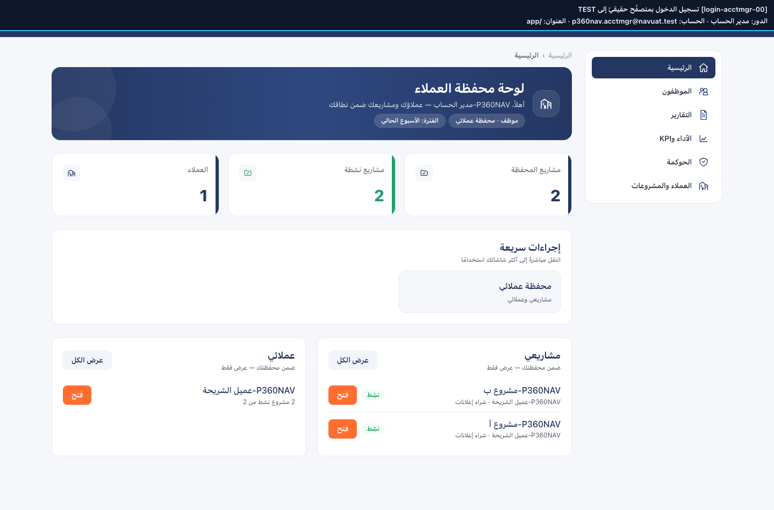
00-login-admin.png
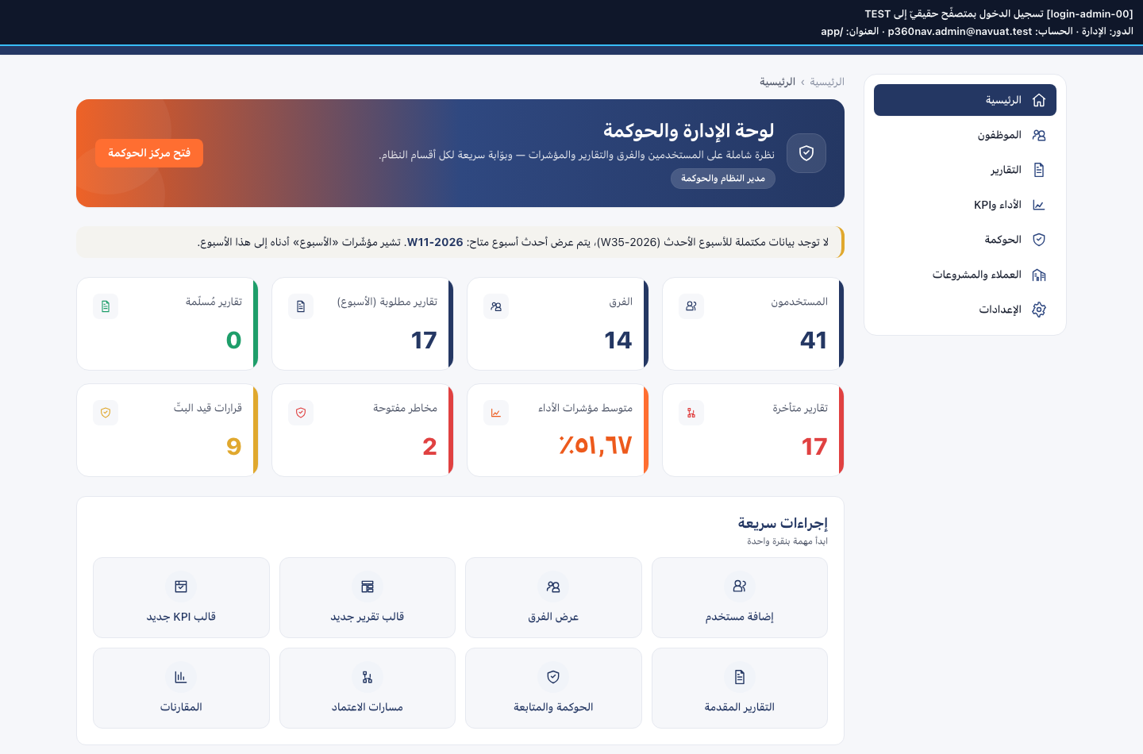
00-login-emp.png
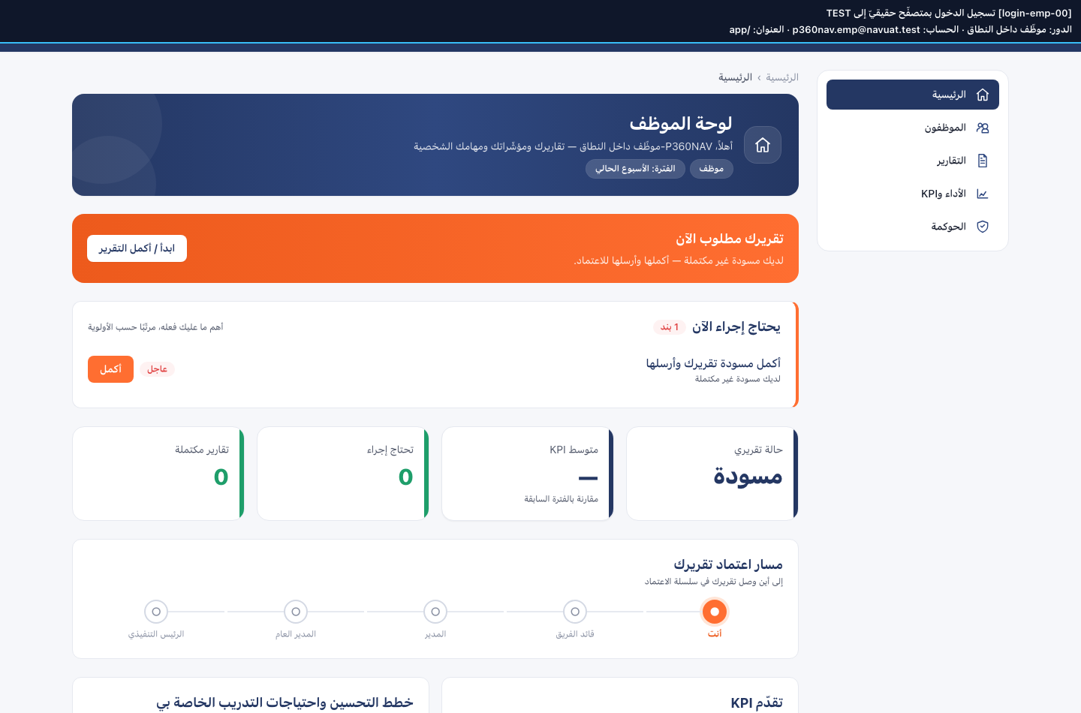
00-login-lead.png
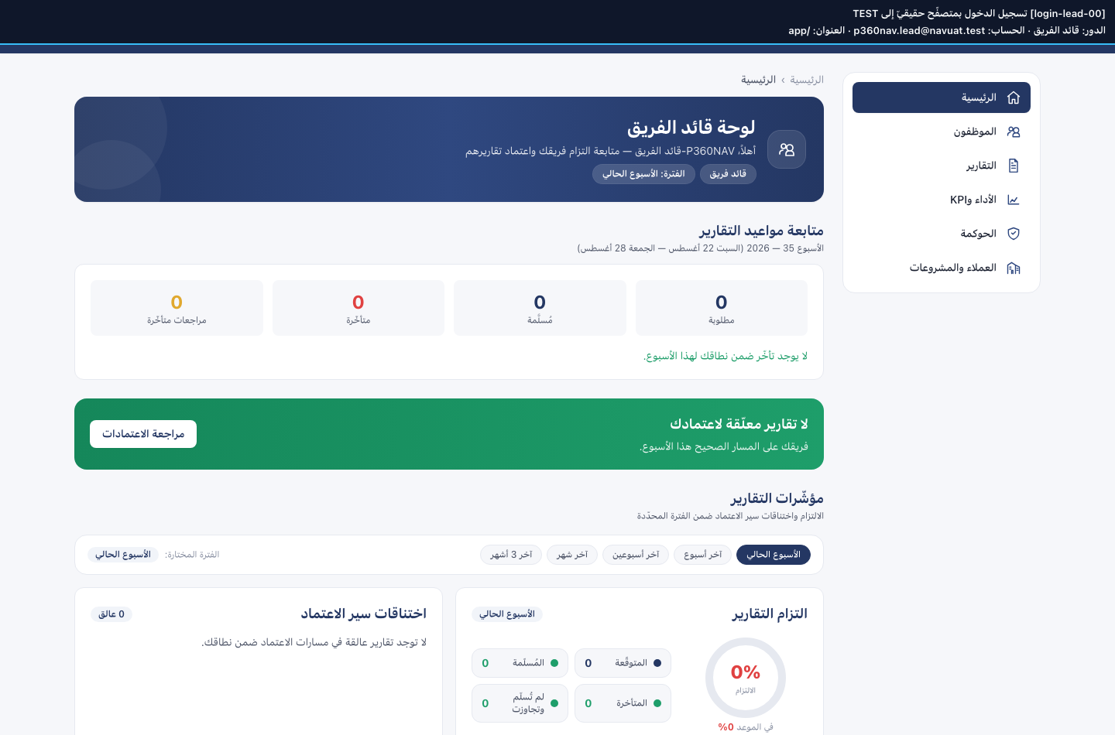
00-login-outsider.png
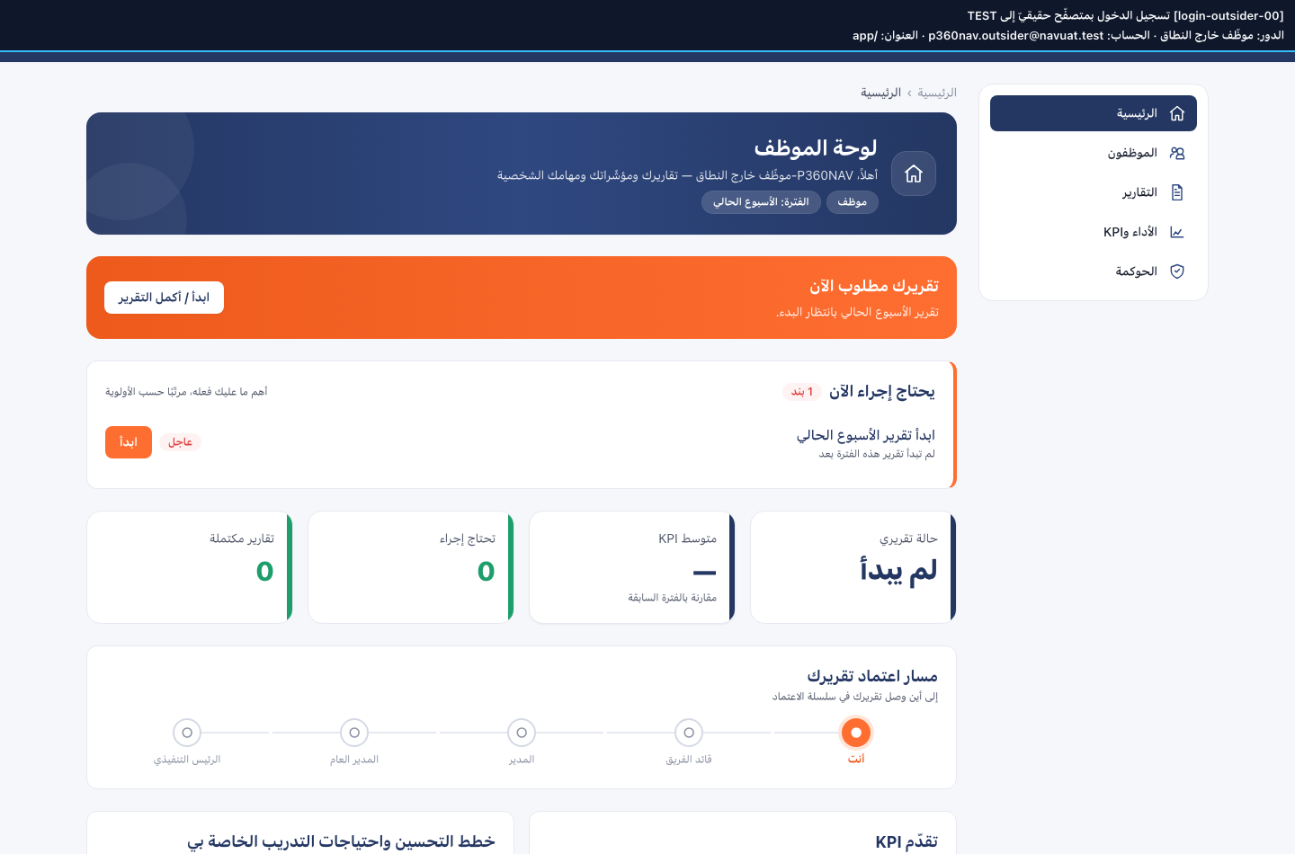
00-login-owner.png
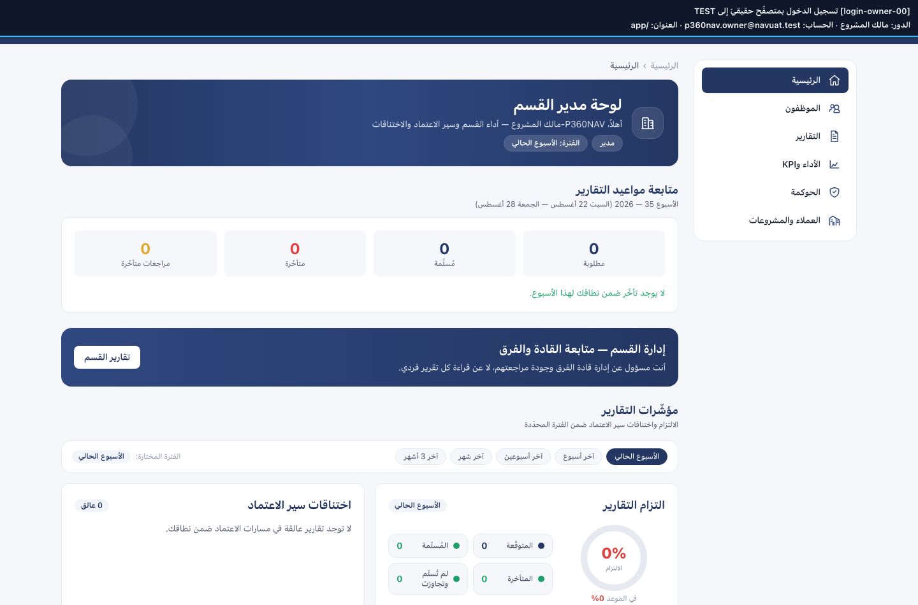
01-360-acctmgr.png
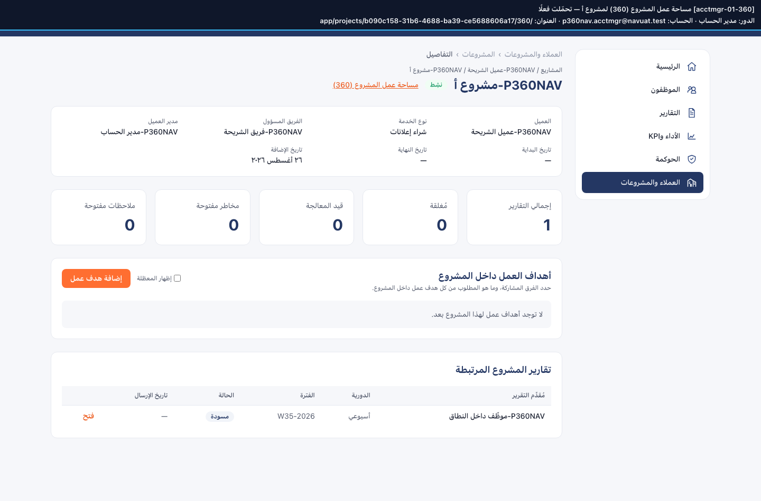
01-360-admin.png
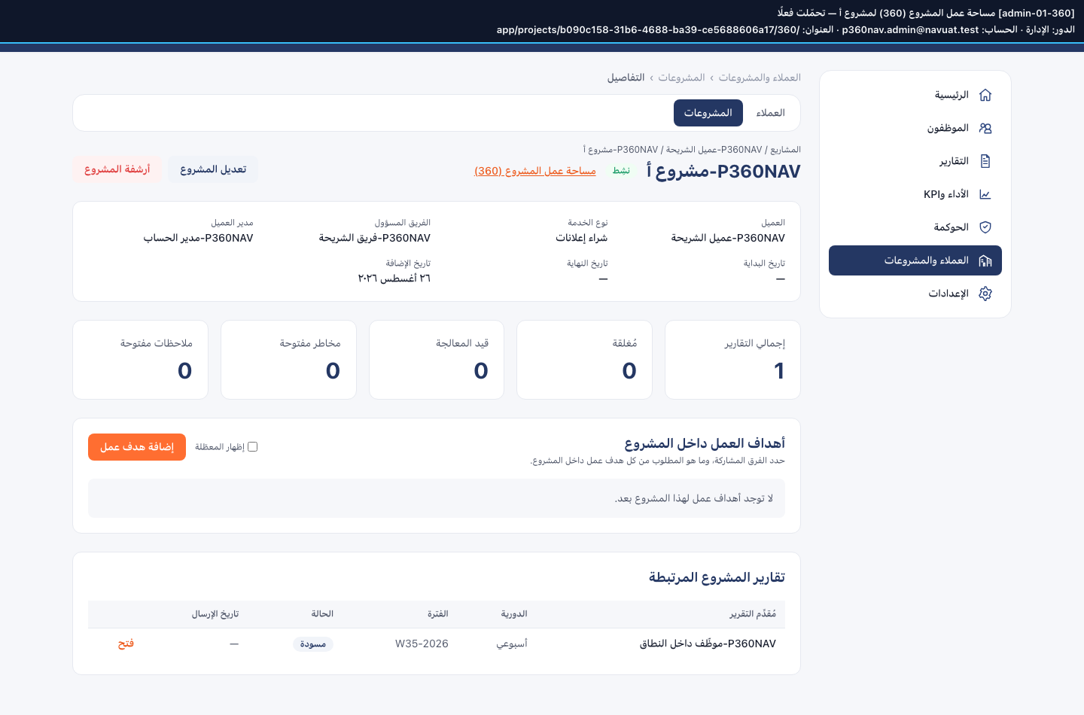
01-360-emp.png
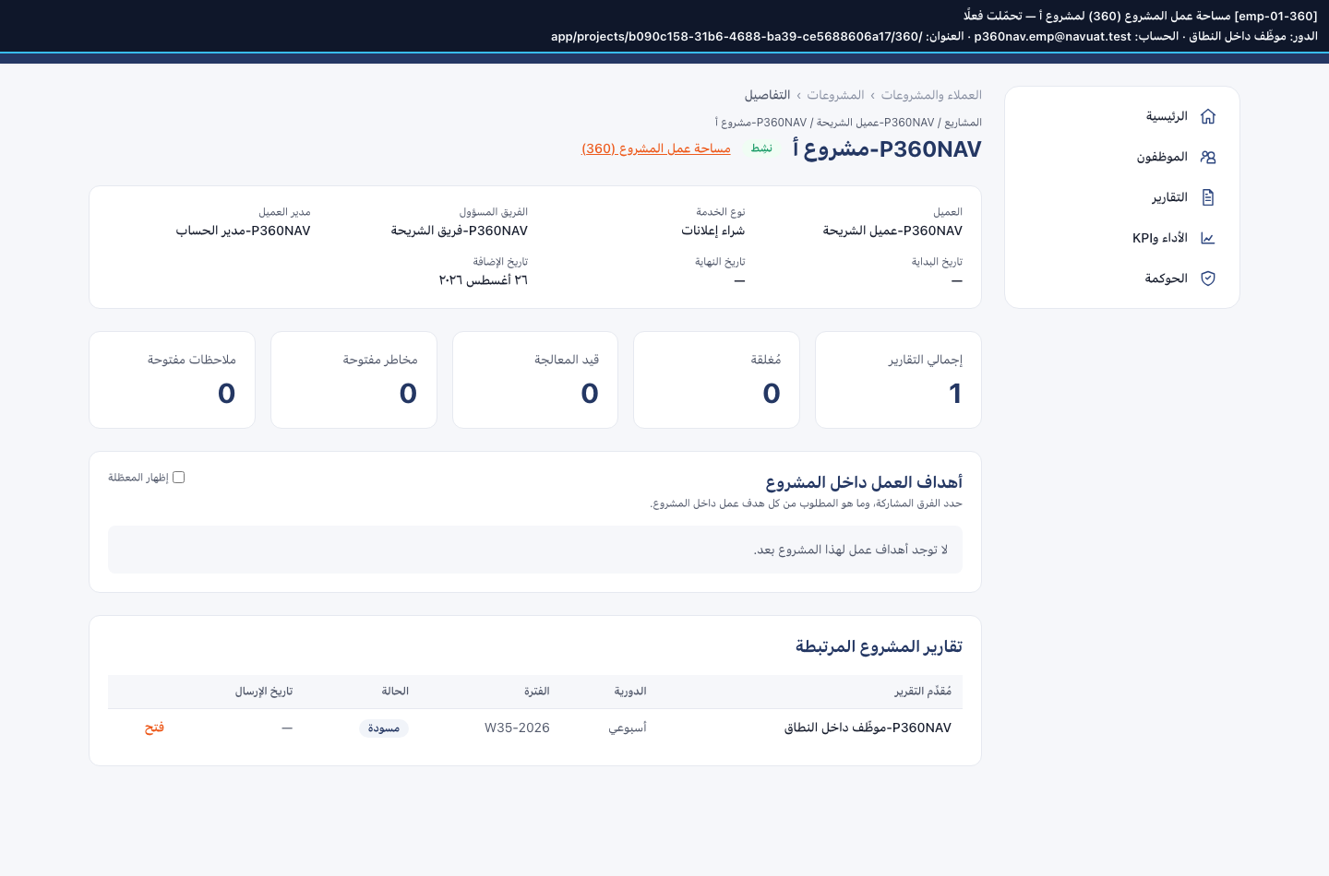
01-360-lead.png
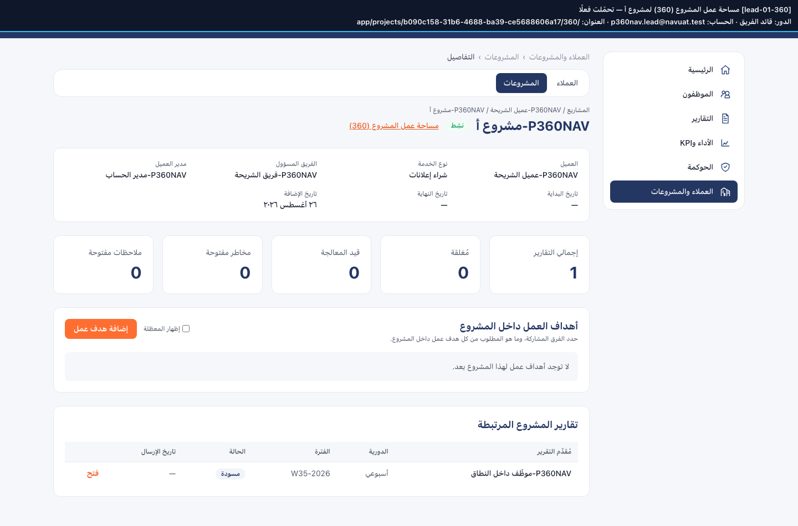
01-360-owner.png
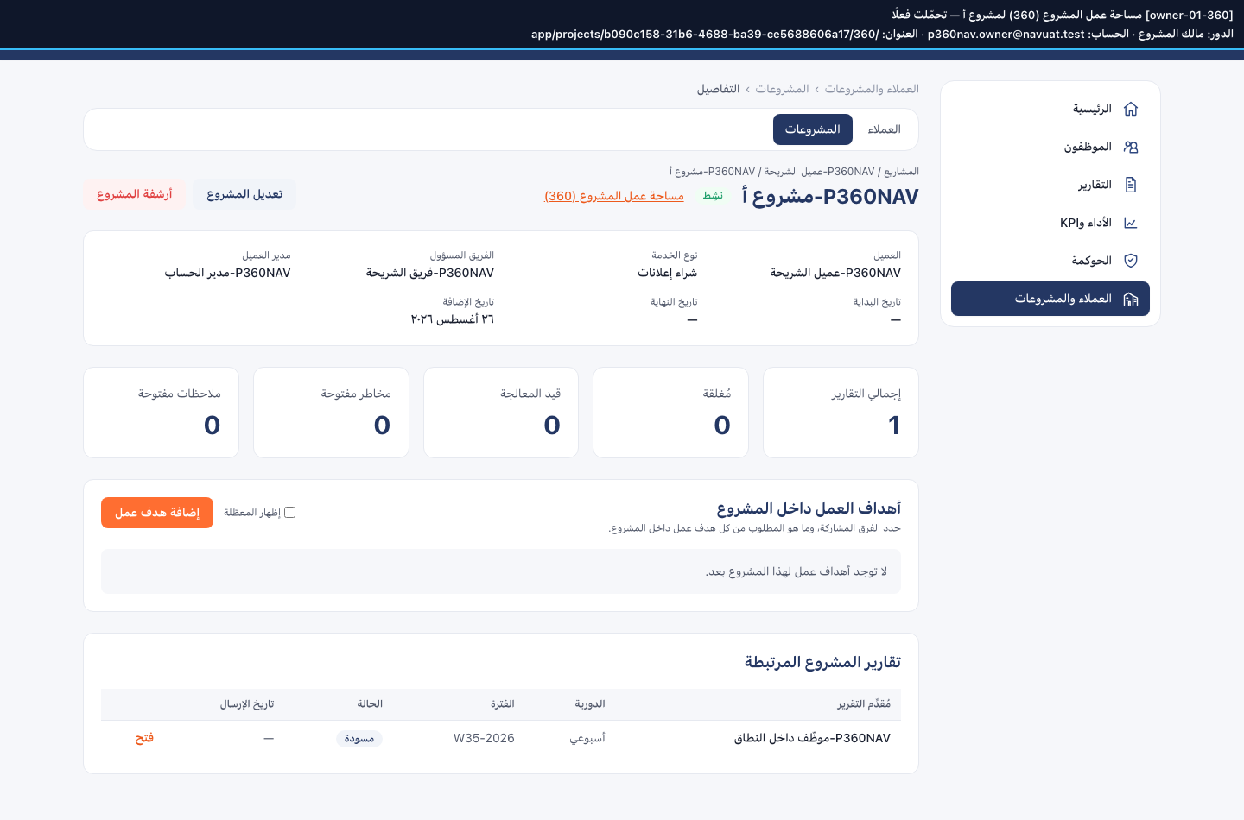
02-sliceA-acctmgr.png
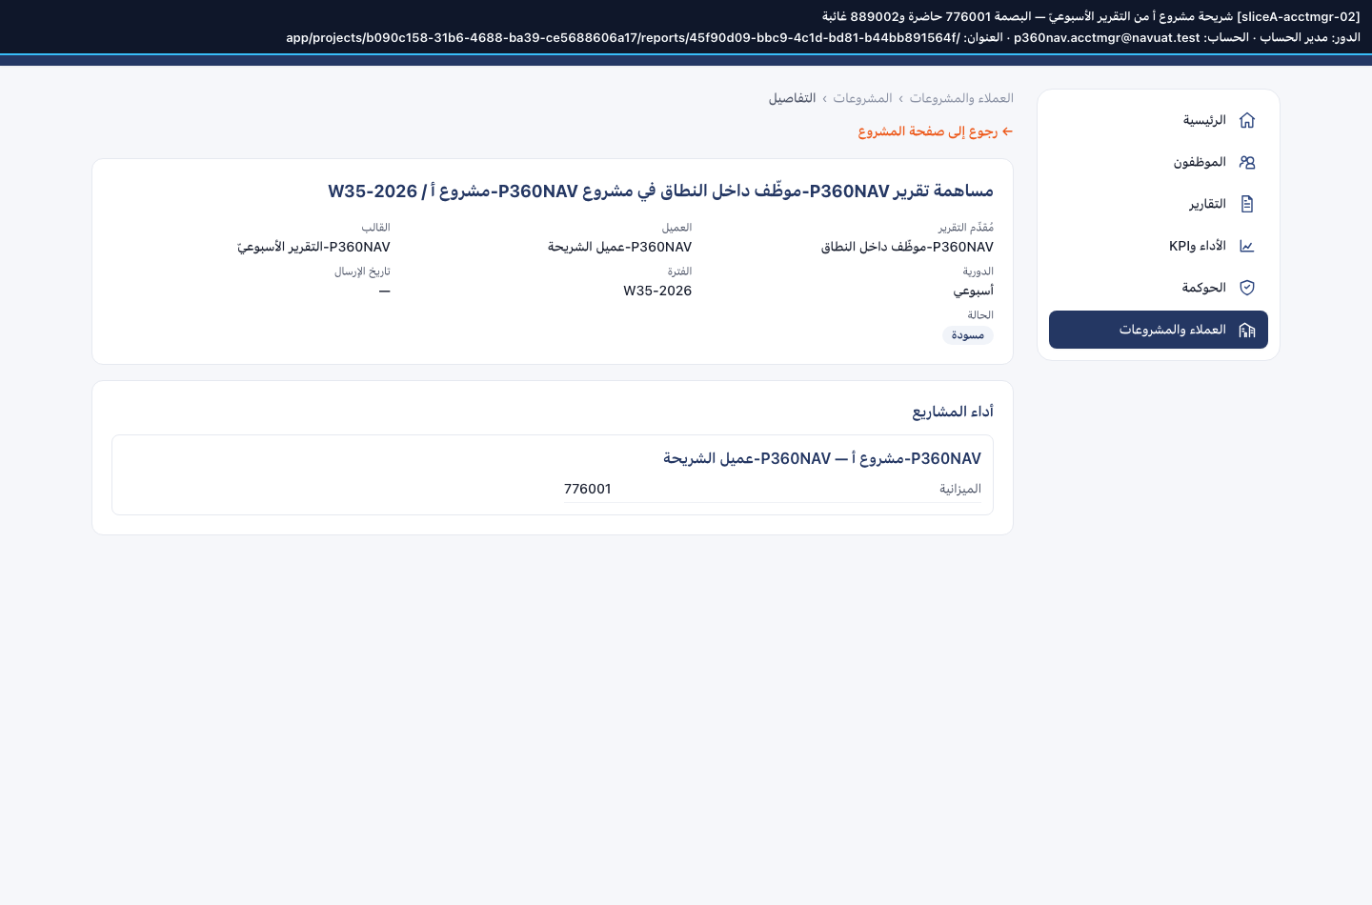
02-sliceA-admin.png
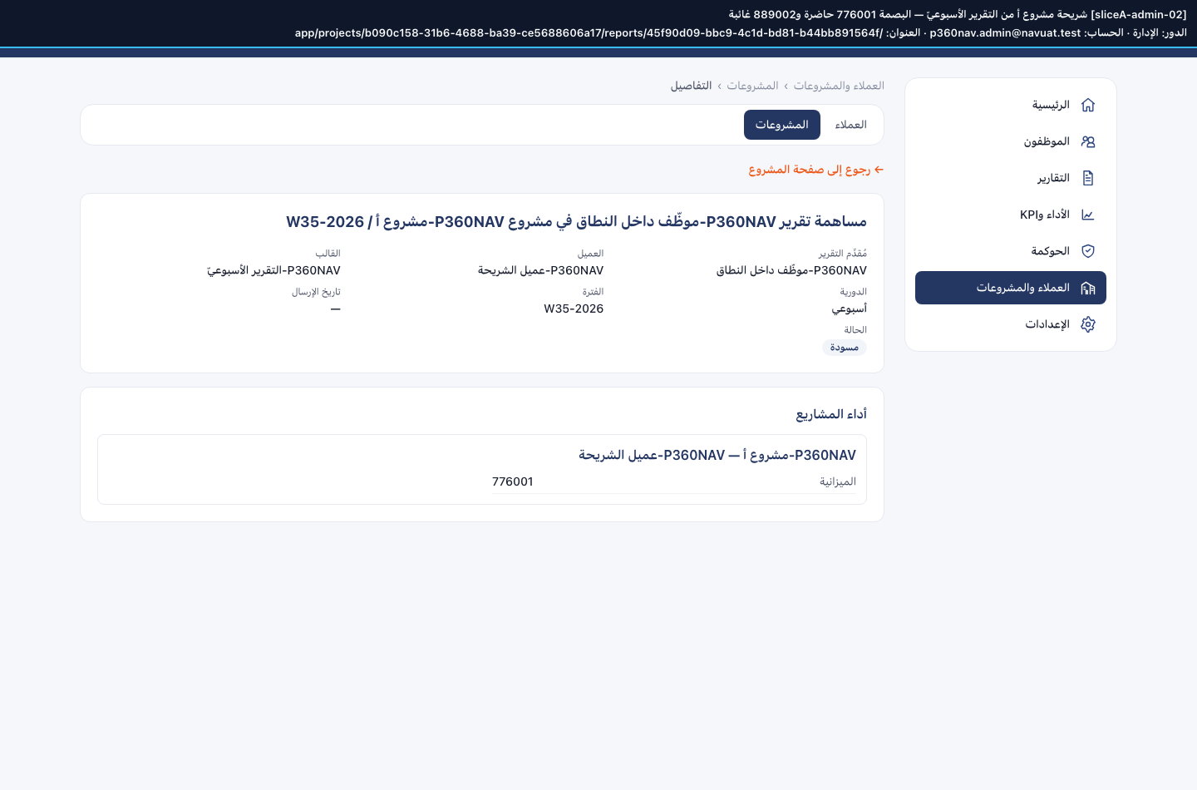
02-sliceA-emp.png
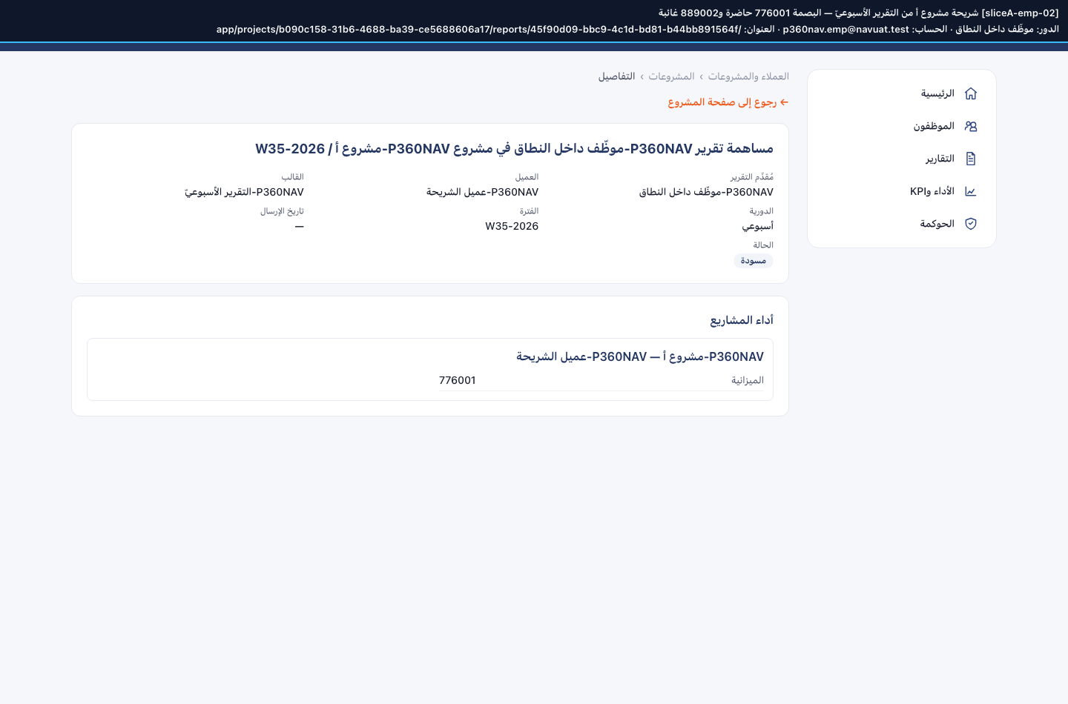
02-sliceA-lead.png
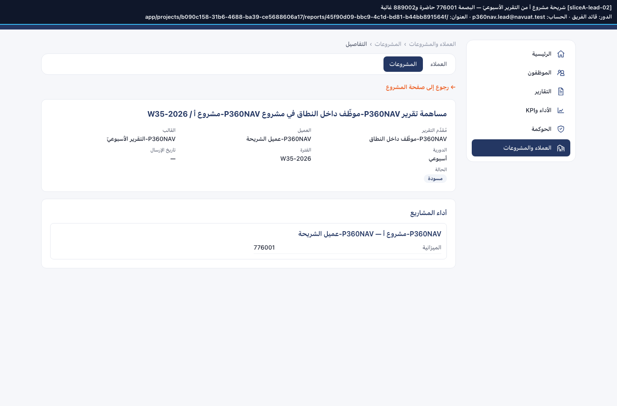
02-sliceA-owner.png
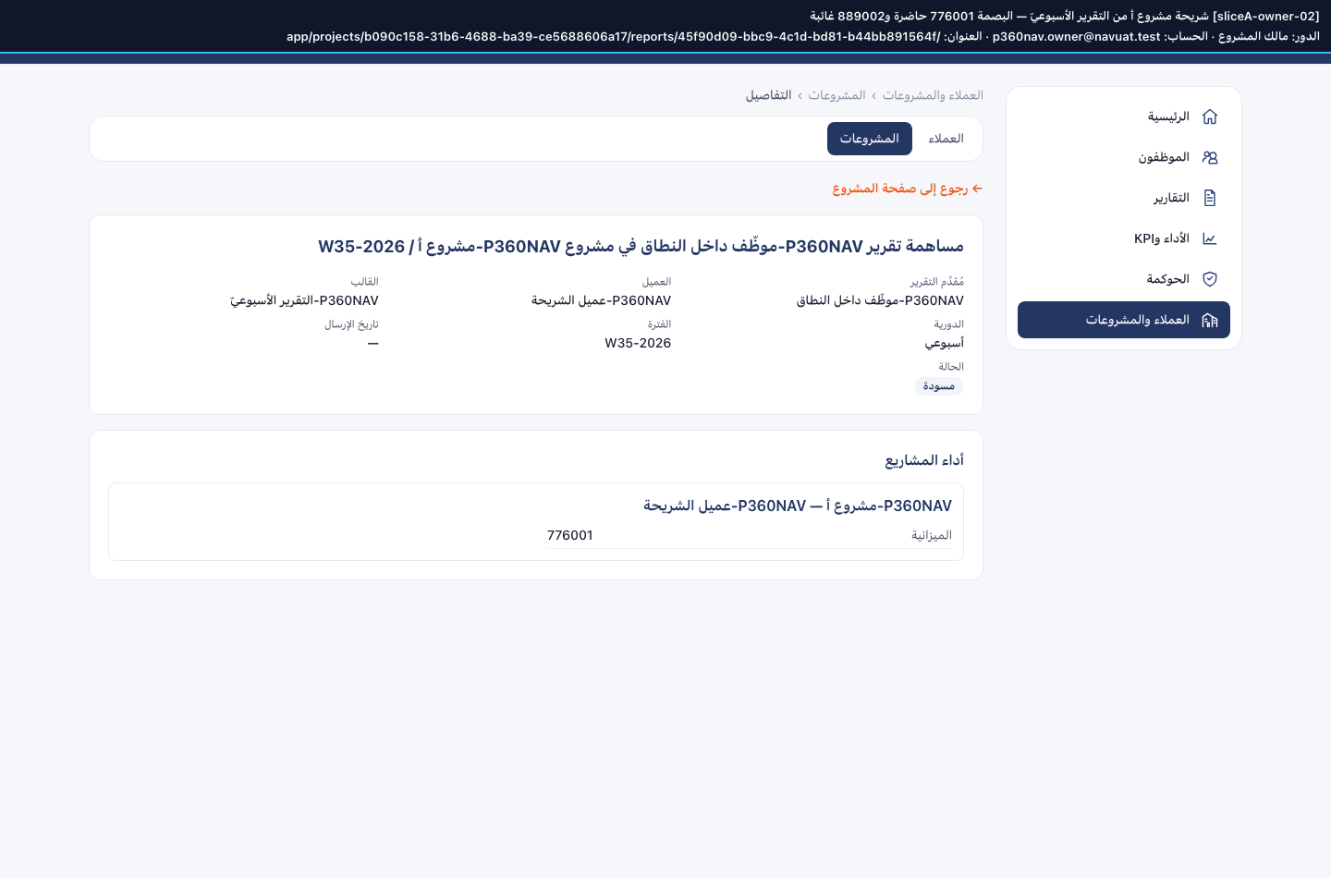
03-sliceB-acctmgr.png
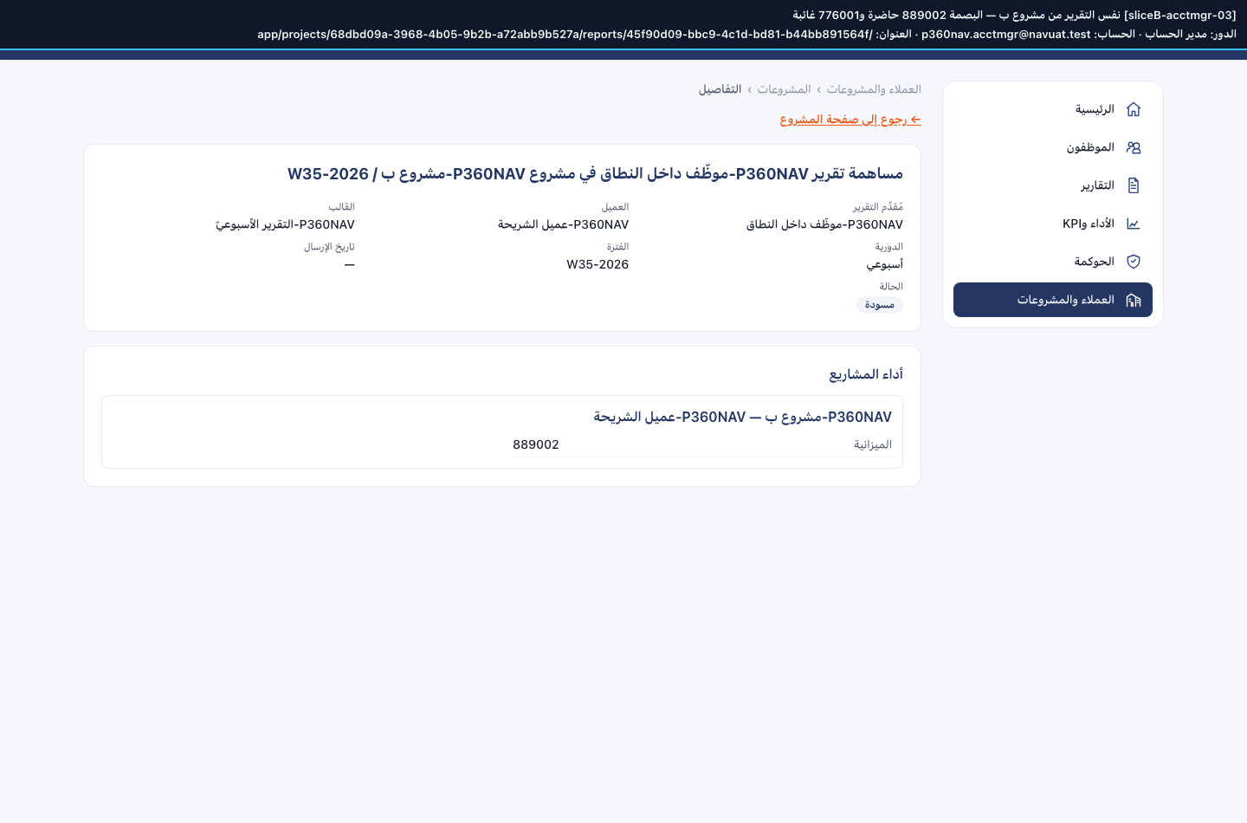
03-sliceB-admin.png
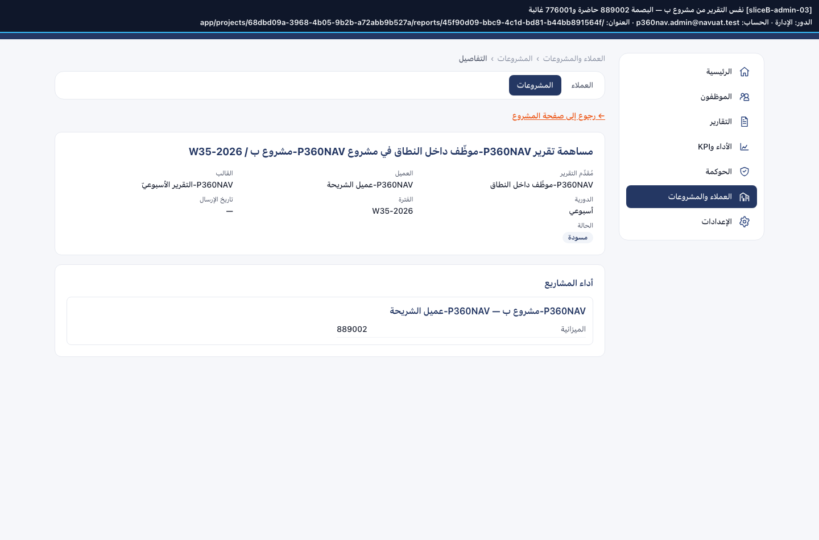
03-sliceB-emp.png
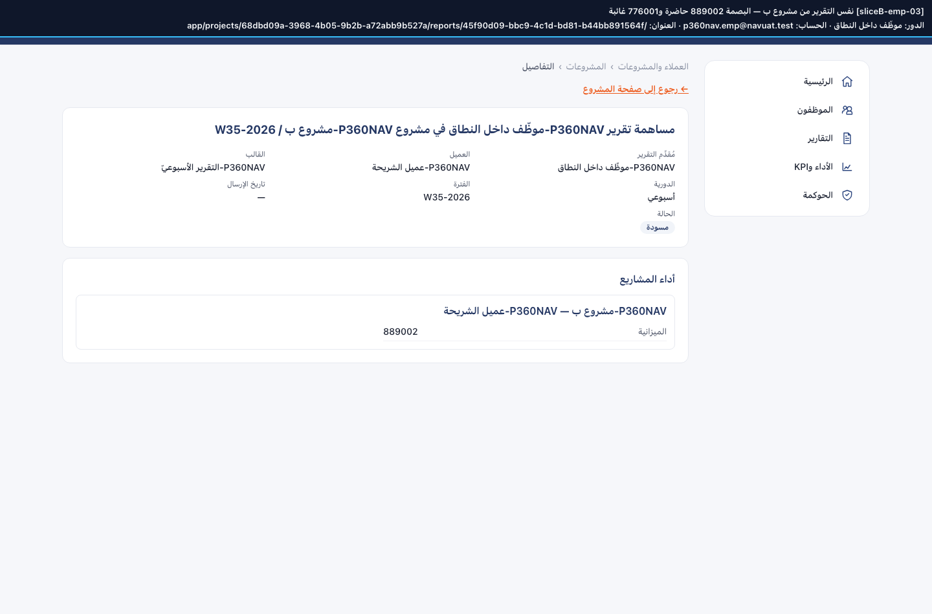
03-sliceB-lead.png
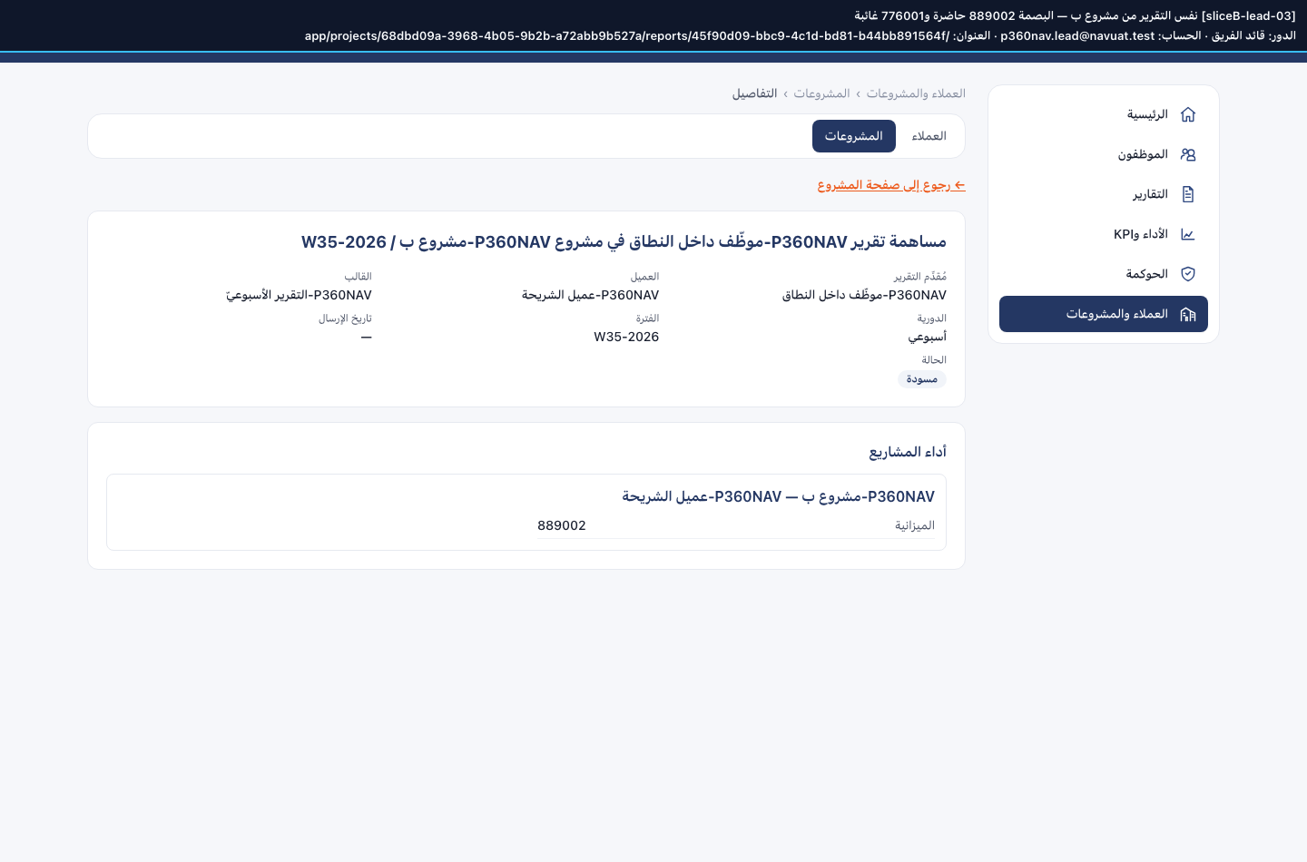
03-sliceB-owner.png
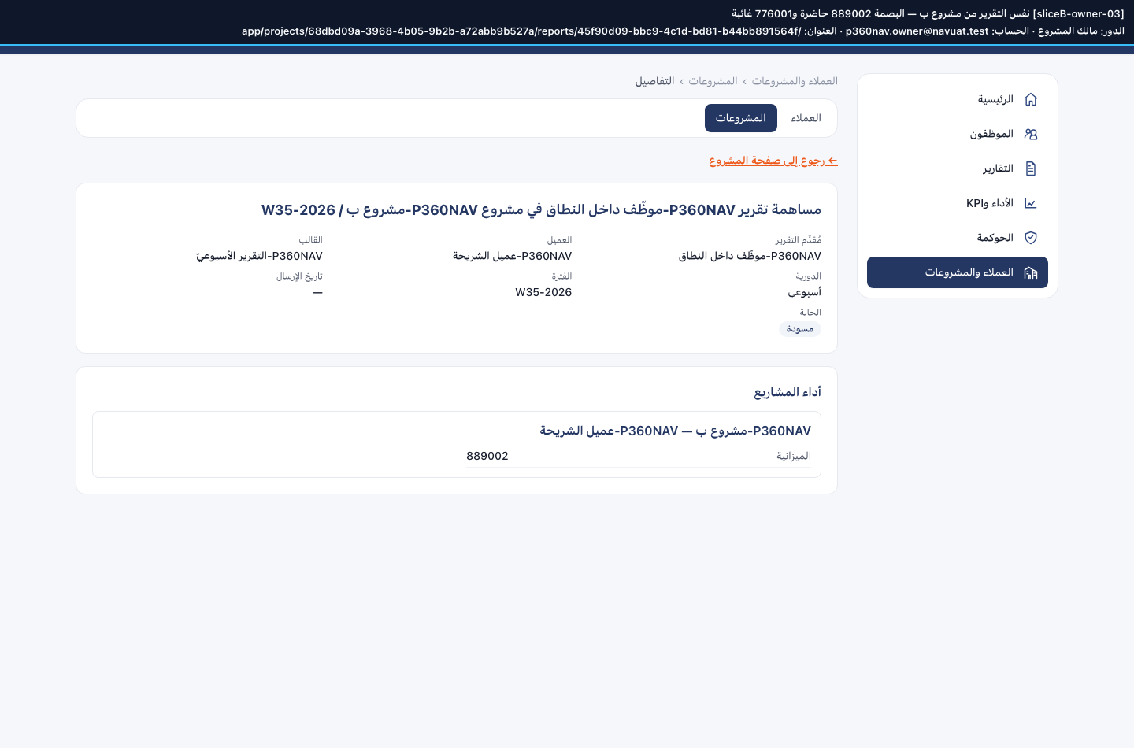
04-deny-outsider.png
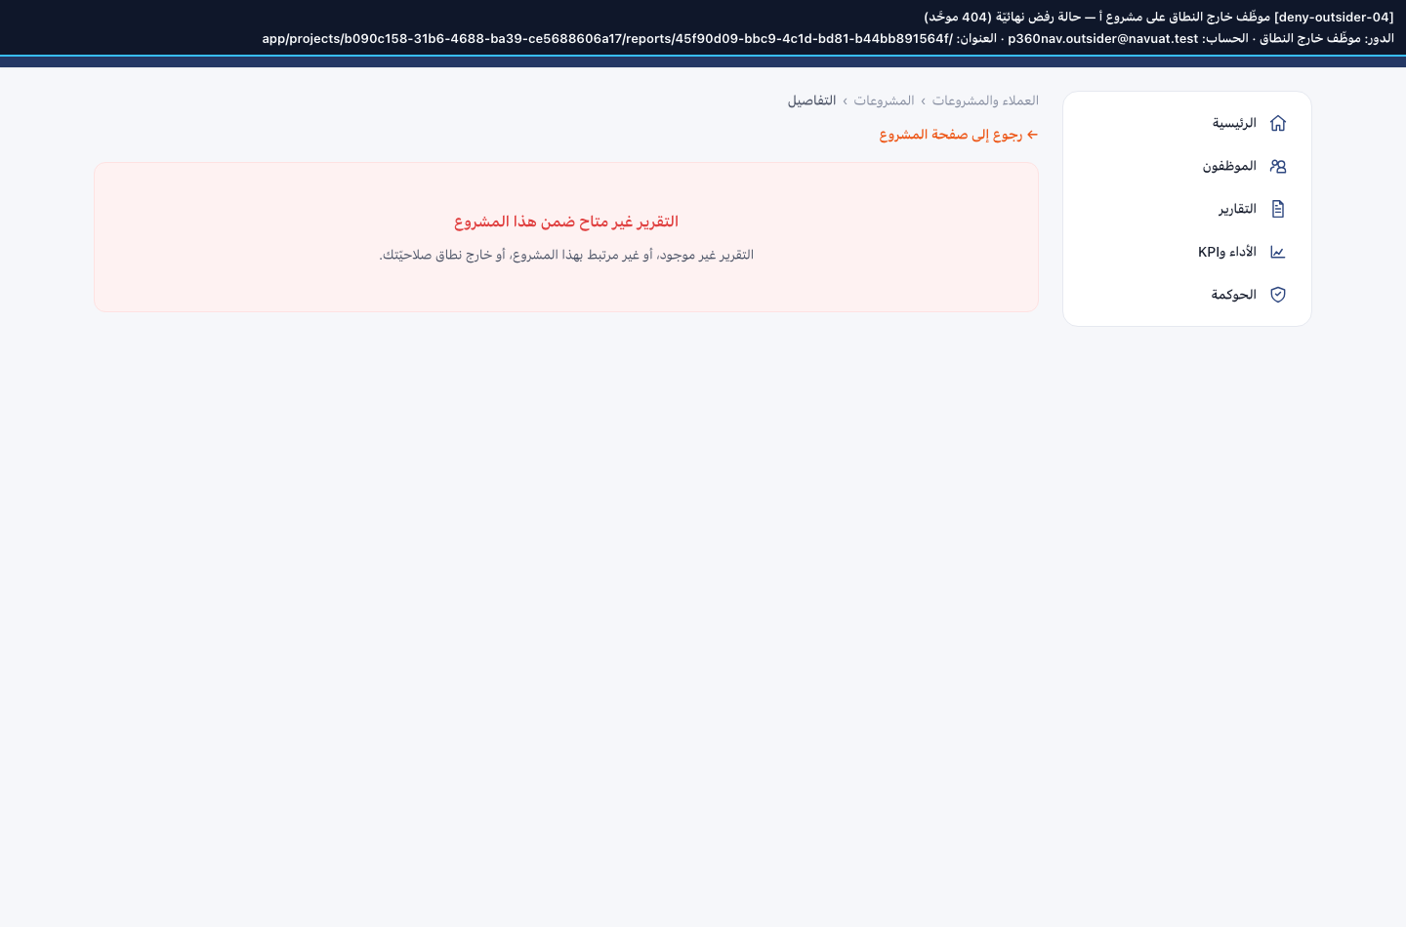
05-tamper-outsider.png
